Муниципальное бюджетное дошкольное образовательное учреждение

детский сад №536

Творческий проект

«Марш Победы»
(подготовительная группа)

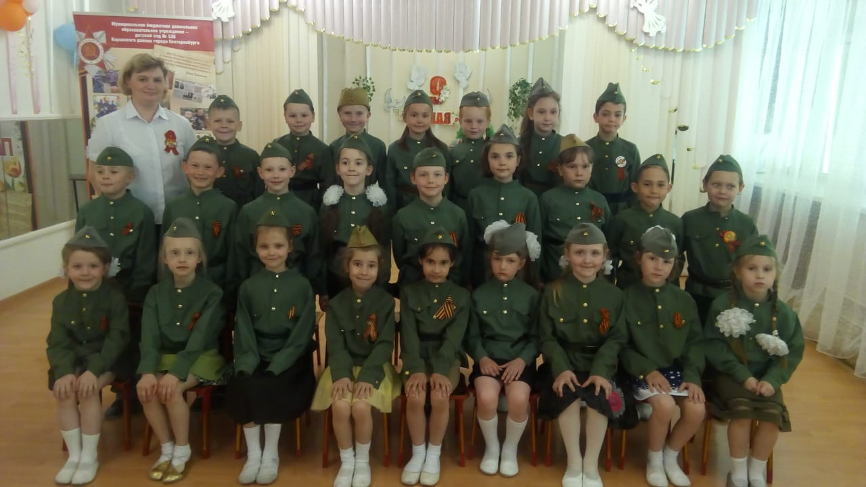

Составитель- разработчик
воспитатель Свяжина Е.В.
(высшая квалификационная категория)

г. Екатеринбург, 2021
Актуальность:
Патриотическое воспитание дошкольников является одной из острейших проблем в современном обществе, и соответственно, одной из приоритетных задач дошкольного образовательного учреждения.
Тема Великой Отечественной войны чрезвычайно актуальна в современном обществе, способствует объединению, сплочению нашего народа. День Победы близок и понятен детям дошкольного возраста, потому что реализует достаточно простую, ясную идею, известную им по сказкам, – идею противостояния добра и зла и финальной победы добра.
9 Мая! Великий праздник для нашего народа. День радости и вместе с тем день печали. В этот праздник мы поздравляем ветеранов и чтим память погибших. Многие десятилетия эта традиция передается из поколения к поколению. И вот сейчас поздравляют ветеранов уже их правнуки.
Чувство любви к Родине - это одно из самых сильных чувств человека, поэтому очень важно, чтобы с самого детства ребенок чувствовал личную ответственность за родной край, родную землю и ее будущее. У В. П. Астафьева есть очень важные слова: ". Если у человека нет матери, нет отца, но есть Родина - он ещё не сирота. Всё проходит: любовь, горечь утрат, даже боль от ран проходит, но никогда - никогда не проходит и не гаснет тоска".
Один из наиболее эффективных методов патриотического воспитания — проектная деятельность, позволяет создать естественную ситуацию общения и практического взаимодействия детей и взрослых. Реализация в подготовительной группе проекта «Марш Победы» позволила задействовать различные виды детской деятельности. Проект подразумевает единение детей и взрослых, поэтому полноправными участниками стали и родители.
Вид проекта: социальный, личностно-ориентированный, творческий.
Участники проекта: воспитанники подготовительной группы, педагоги, специалисты, родители, социальные партнеры.
По времени проведения: с 19.04 по 14.05
Цель проекта: формирование у детей первоначальных представлений о героическом прошлом нашей Родины, воспитание чувства гордости за свою страну, уважения к памяти погибших героев, развитие осознанного отношения к празднику Победы как результату героического подвига русского народа в Великой Отечественной войне.
Задачи проекта:
- дать представление о значении Победы нашего народа в Великой Отечественной войне; познакомить с историческими фактами военных лет;
- способствовать обогащению и развитию словарного запаса детей, познакомить с произведениями художественной литературы и музыки военных лет;
- осуществлять работу по патриотическому воспитанию дошкольников, формировать гражданскую позицию, чувство любви к Родине;
- проводить исследовательскую деятельность, изучая историю семьи, создать «Книгу Памяти»;
- проводить работу с родителями, привлекая их к патриотическому воспитанию в семье;

- воспитывать чувство гордости за подвиг нашего народа и уважение к ветеранам Великой Отечественной войны.
Обеспечение проектной деятельности:
Методическое обеспечение:
Ветохина А. Я. «Нравственно – патриотическое воспитание детей дошкольного возраста. Планирование и конспекты занятий. Методическое пособие для педагогов».
Белоусова Л.Е. «Навстречу Дню Победы». Цикл тематических бесед-рассказов.
Материально — техническое:
- презентации для дошкольников: «Детям о войне и мире», «Дети блокадного Ленинграда», «Письма с фронта», «Маршал Г.К. Жуков», «Памятники Победы в нашем городе», «День Победы»;
- мини – музей «Боевой славы»;
- видеофильмы с песнями военных лет;
- выставка книг художественной литературы о ВОВ;
- картины о ВОВ, Победе.
Предполагаемый результат:
- в ходе реализации проекта у воспитанников подготовительной группы сформировались начальные представления о ВОВ, солдатах, защищавших Родину, о героизме народа во время ВОВ, о подвигах пионеров-героях, о городах –героях;
- понимание важности праздника – Дня Победы в жизни российского человека;
- создание выставки «Книга памяти» об участниках ВОВ – близких и родных воспитанников;
- вовлечение родителей в педагогический процесс ДОУ, укрепление заинтересованности родителей в сотрудничестве с ДОУ;
- повышение социальной компетентности дошкольников;
- оформление выставки детского творчества ко Дню Победы.
- ознакомление дошкольников с произведениями художественной литературы и музыки военных лет;
- сохранение интереса к истории своей страны, к Великой Отечественной войне, осознанное проявление уважения к заслугам и подвигам воинов Великой Отечественной войны;
- осознание родителями важности патриотического воспитания дошкольников;
- представление о значении Победы нашего народа в Великой Отечественной войне; познакомить с историческими фактами военных лет.

Этапы работы над проектом:
Подготовительный этап:
1. Блиц – опрос детей – дошкольников подготовительной группы.
2. Формулировка цели и задач.
3.Составление плана основного этапа проекта.

Оформление центра патриотического воспитания.

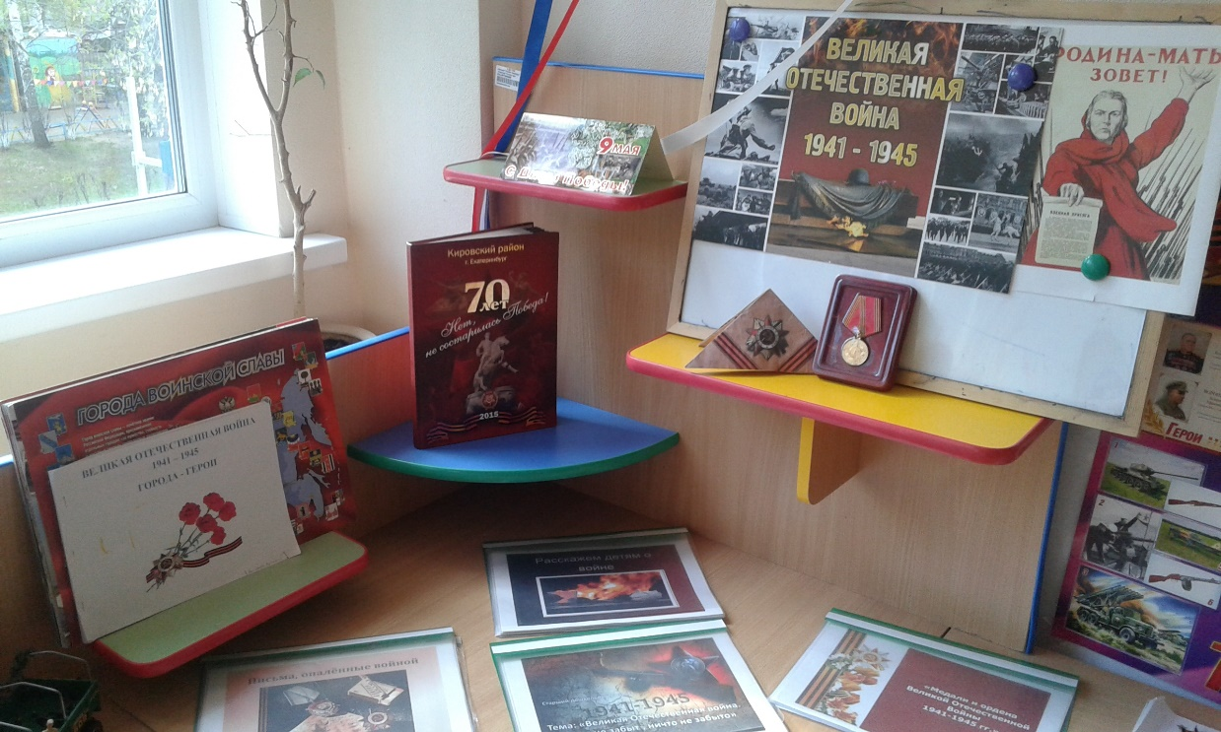
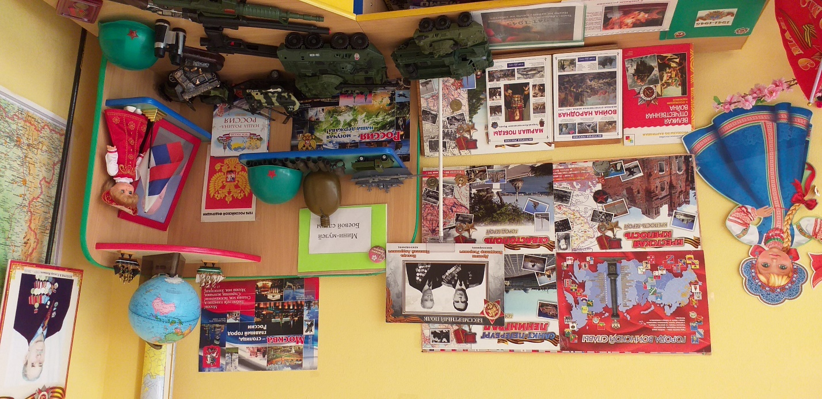
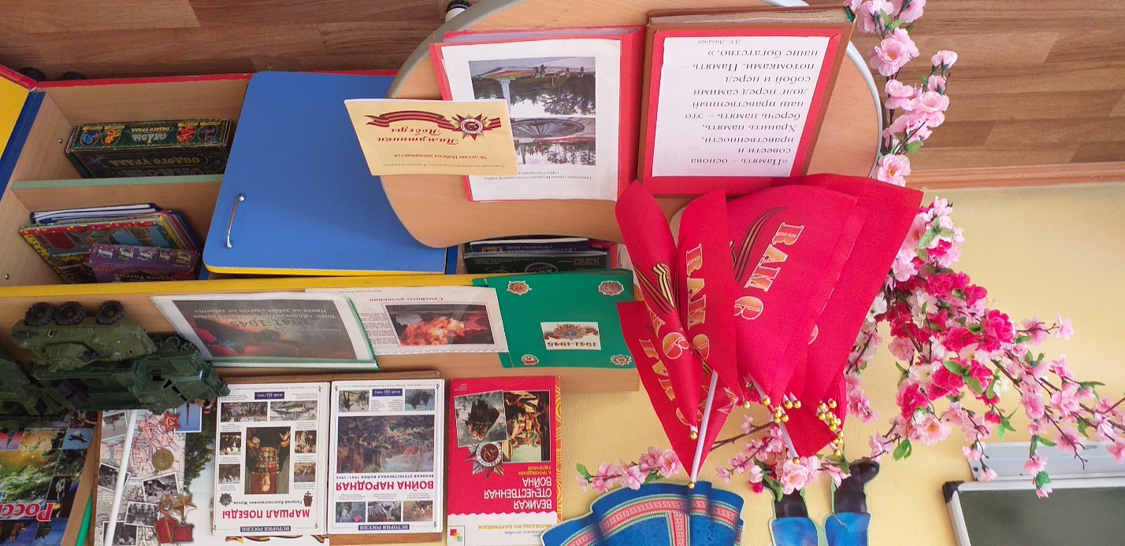
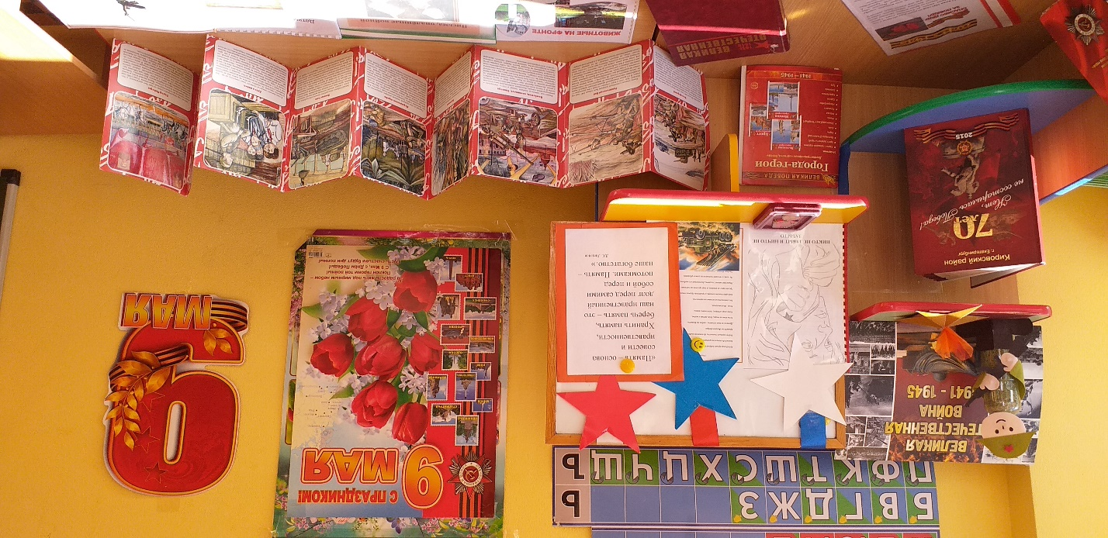
Выставка «Книга Памяти».

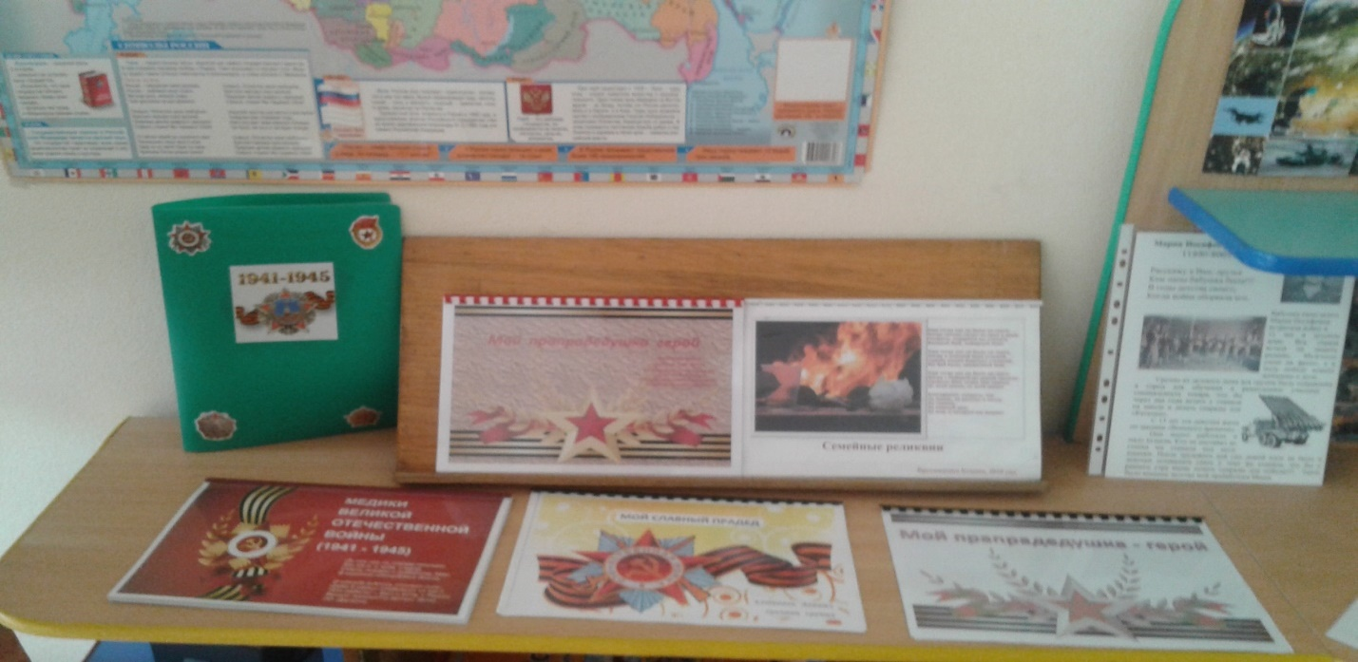
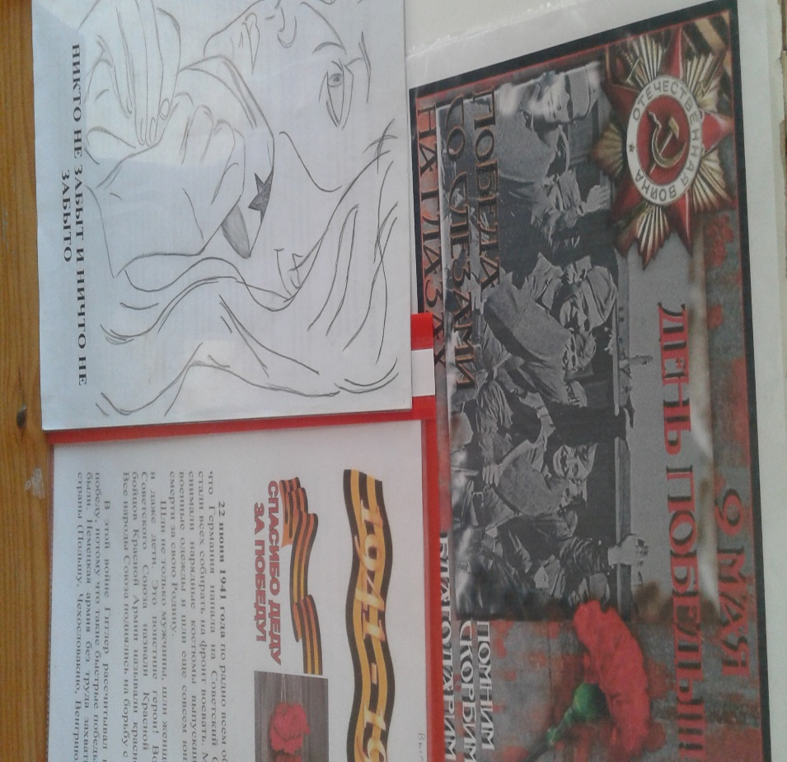
Основной этап:
- Проведение НОД «Этот день мы приближали, как могли…»
Интеграция образовательных областей ОО «Физическое развитие», « Художественно-эстетическое развитие», «Речевое развитие», «Познавательное развитие», «Социально-коммуникативное развитие».

Просматривание презентаций: «Детям о войне и мире», «Дети блокадного Ленинграда», «Письма с фронта», «Маршал Г.К. Жуков», «Памятники Победы в нашем городе», «День Победы».
2. Выставка художественной литературы о ВОВ.
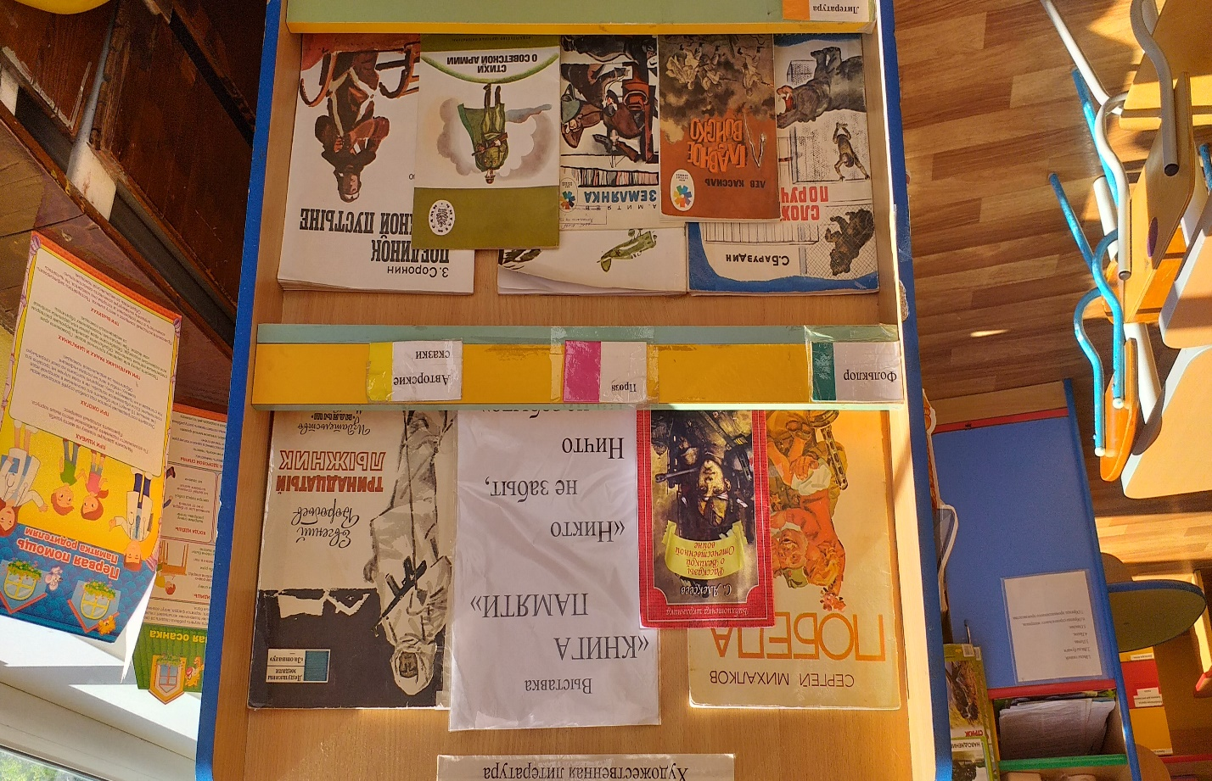
Знакомство с художественной литературой (Е. Благина «Шинель»; чтение глав из книги С. Баруздина «Шел по улице солдат»; Н. Дилакторская «Почему маму прозвали Гришкой»; А. Митяев «Землянка»; «Мешок овсянки»; «Почему армия родная?» Л. Кассиль из книги «Твои защитники»).
3. Цикл тематических бесед «Навстречу Дню Победы».
Сообщения воспитанников группы.
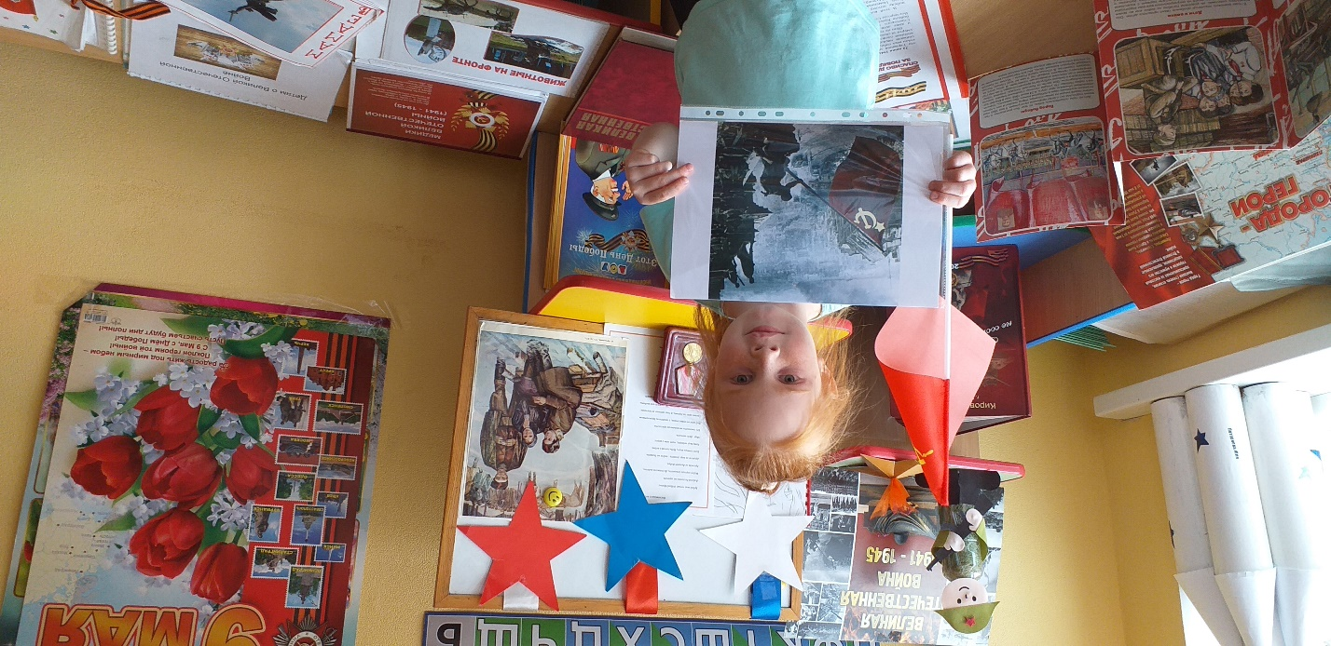
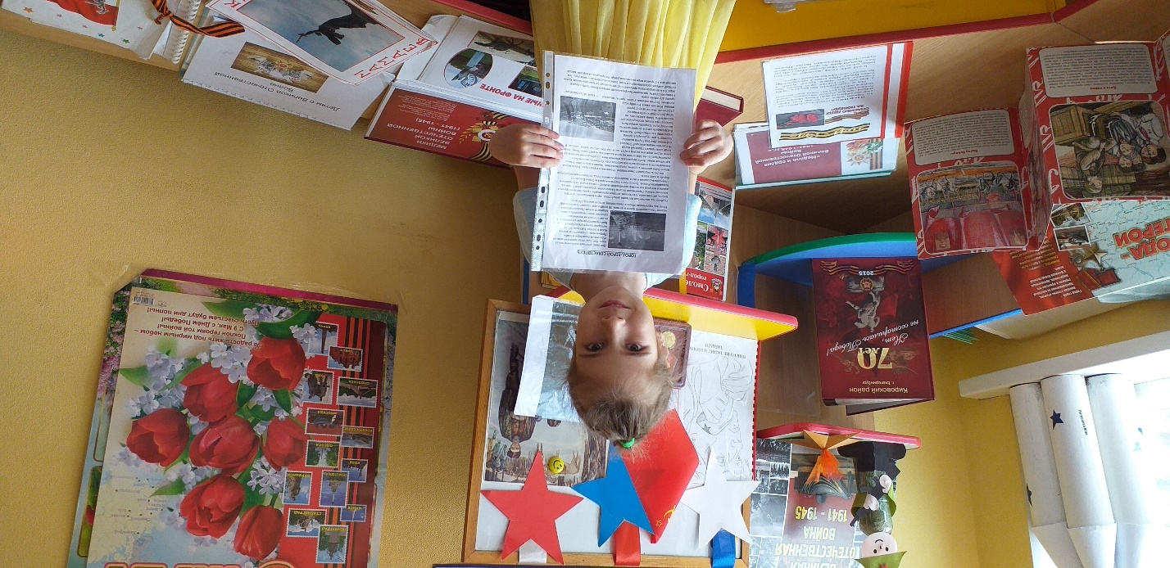
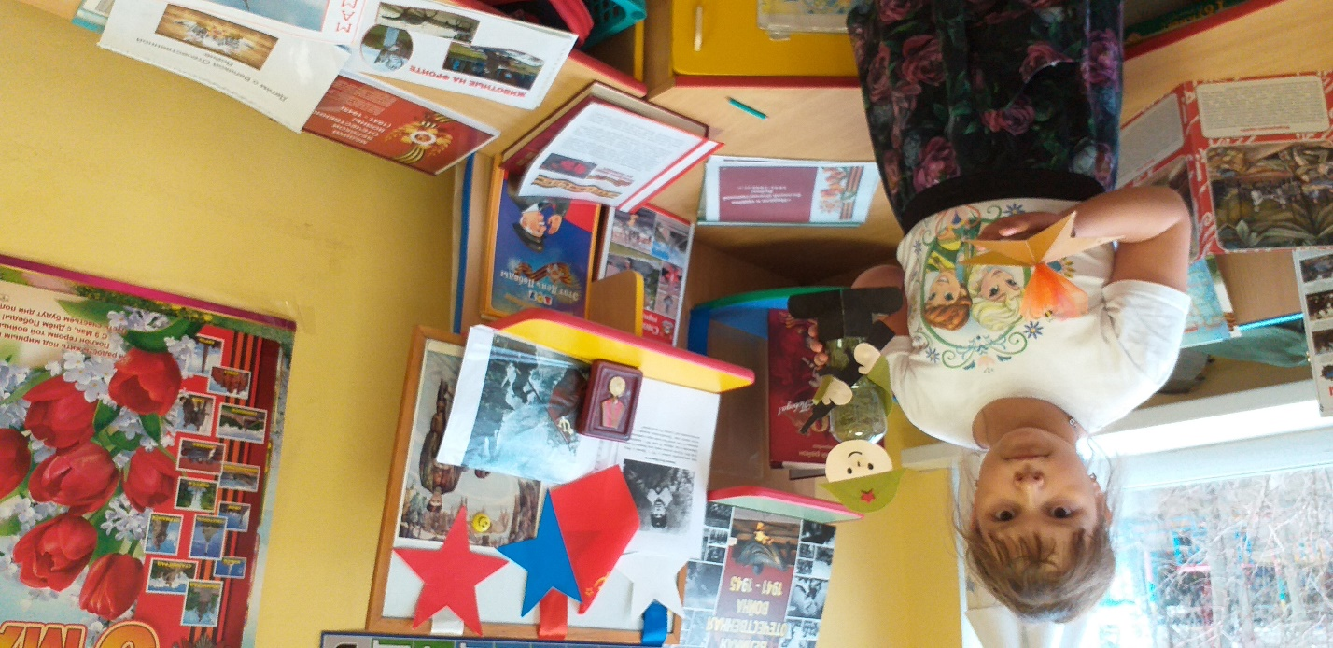
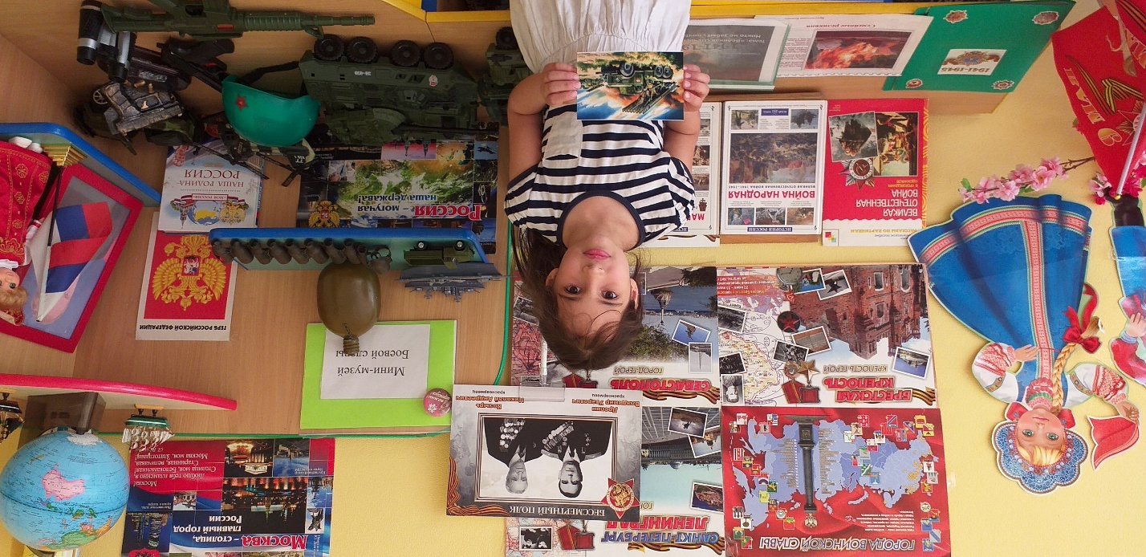
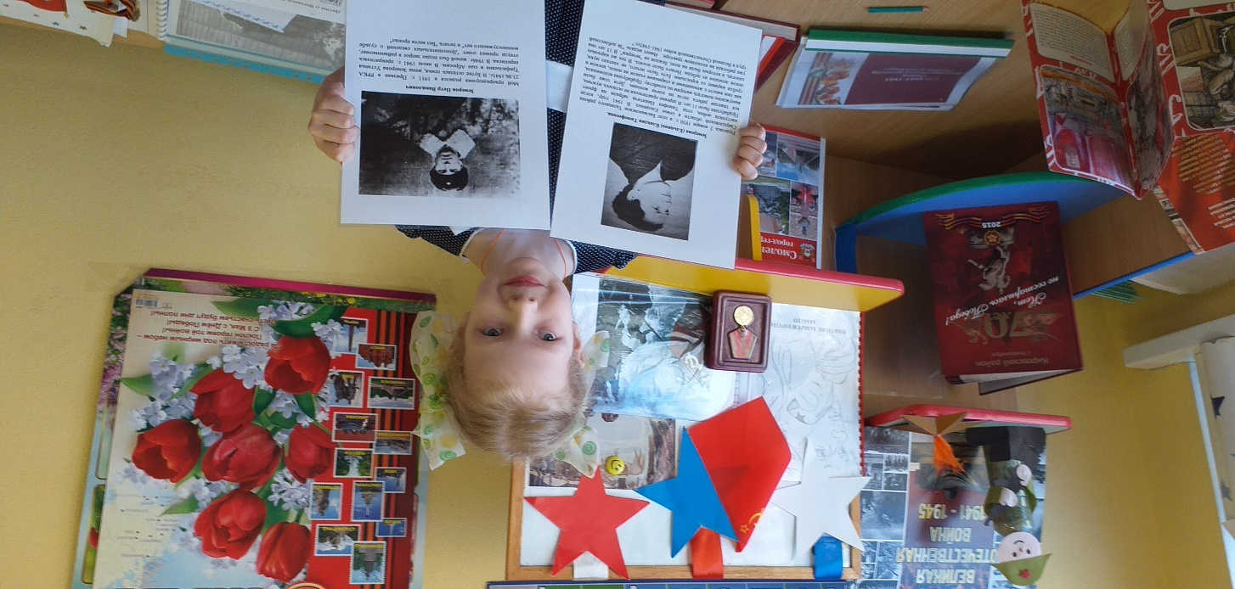
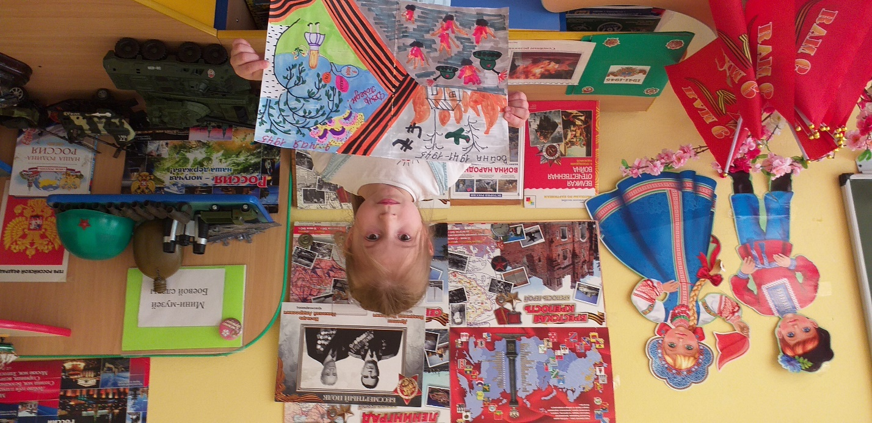

4. Прослушивание музыкальных произведений. Песни военных лет: «Священная война», «Алеша», «День Победы». Разучивание попурри песен военных лет. (Приложение 1).
5. Экскурсия «Памятники Победы в нашем городе», посещение экспозиции в краеведческом музее «Урал фронту».
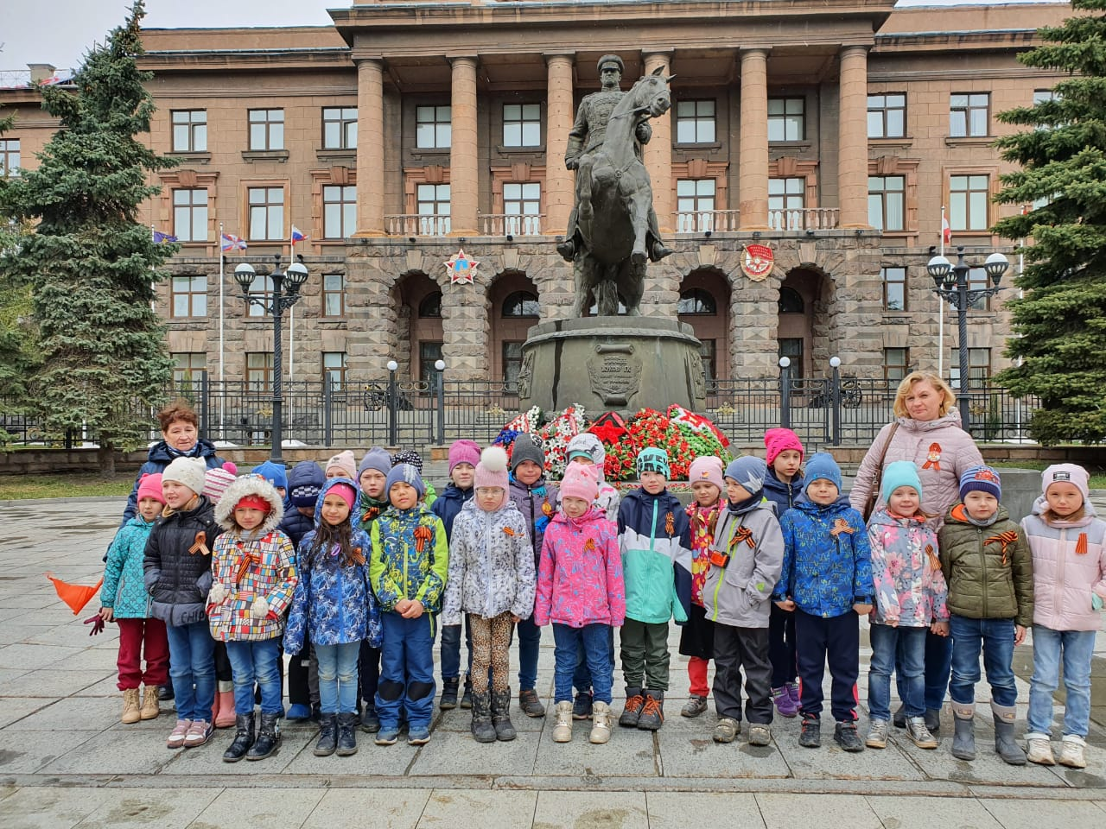
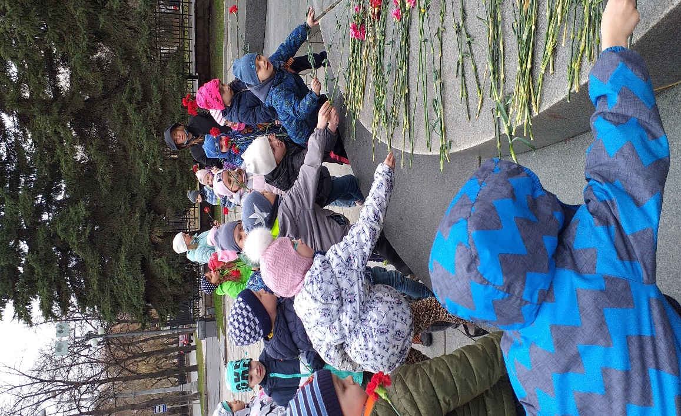

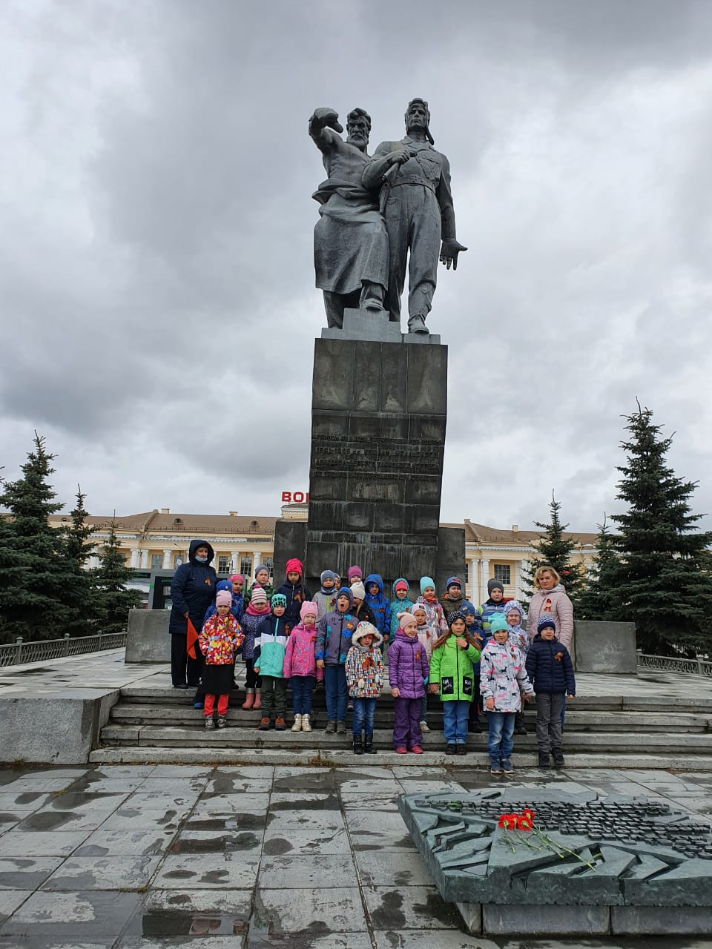
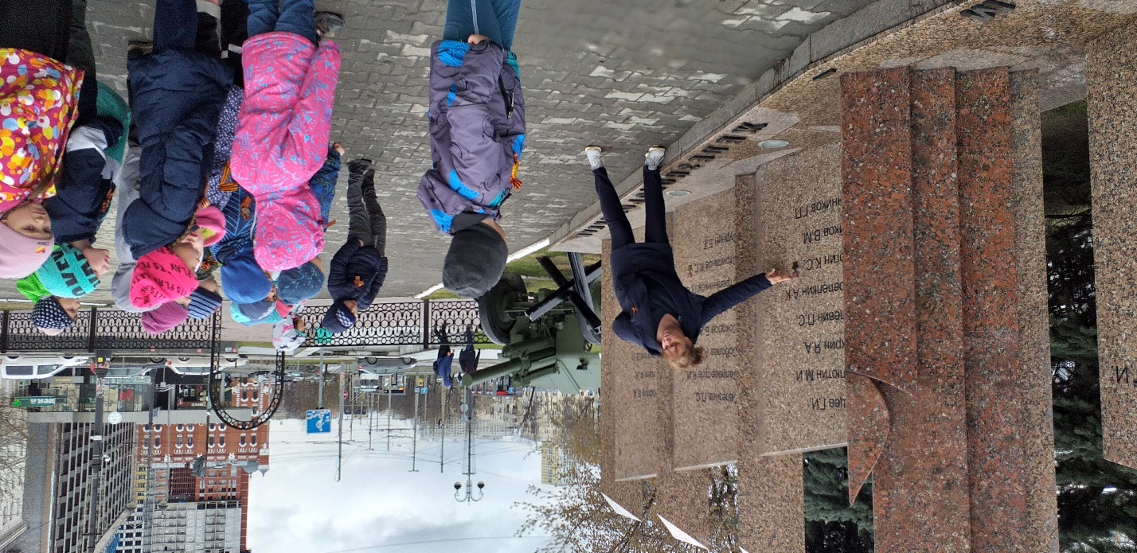
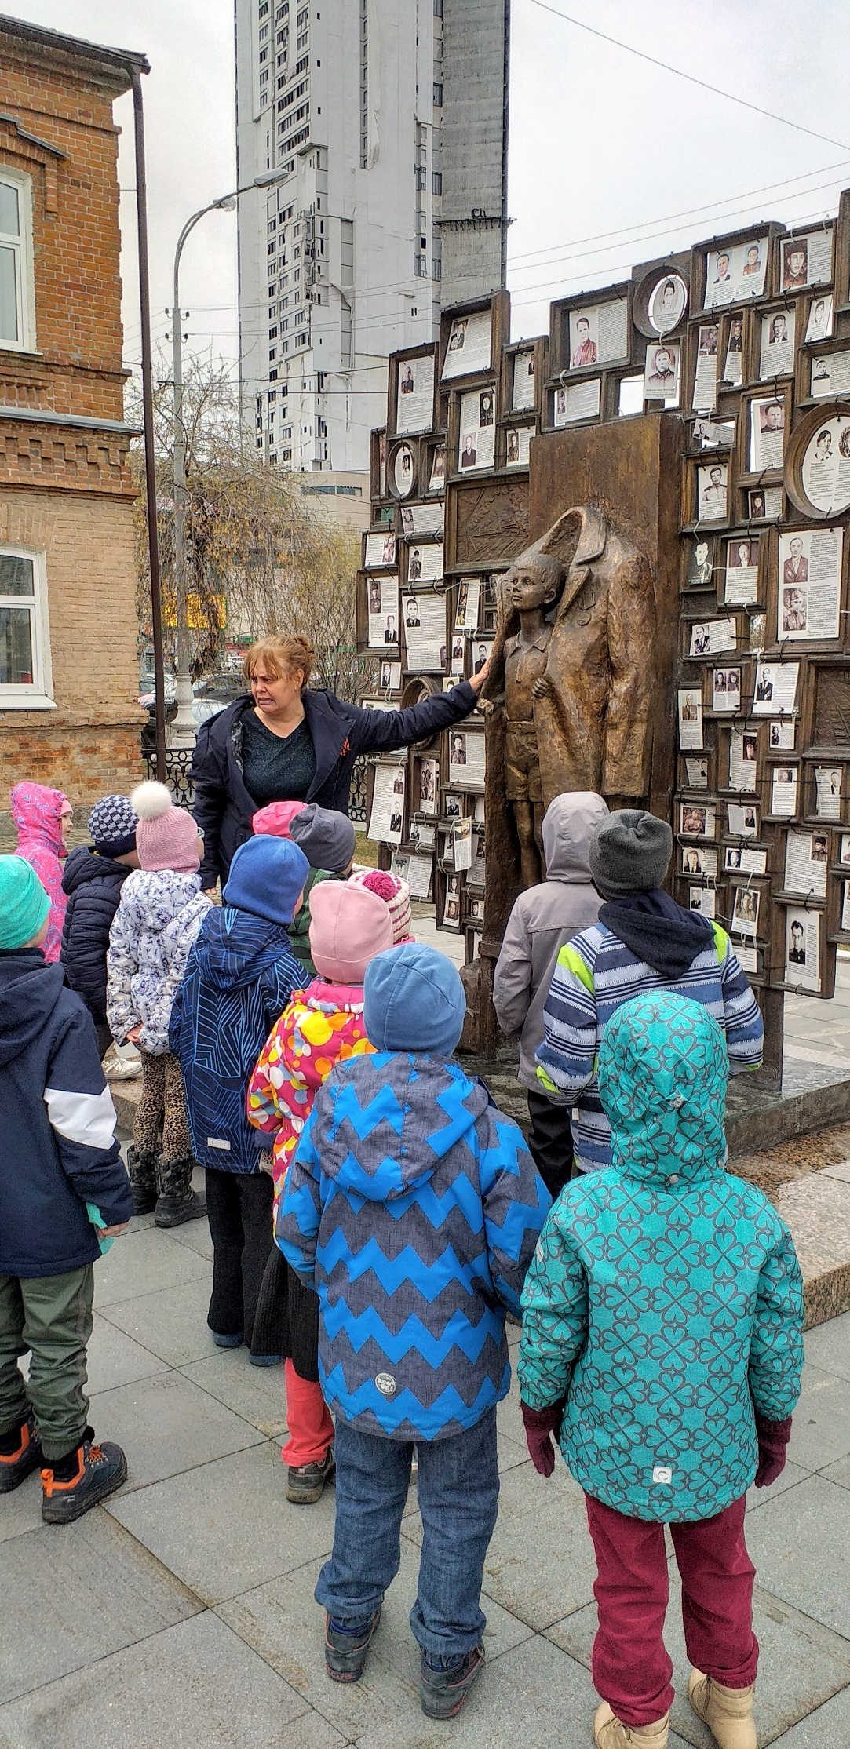
Посещение краеведческого музея. Экспозиция «Урал фронту»
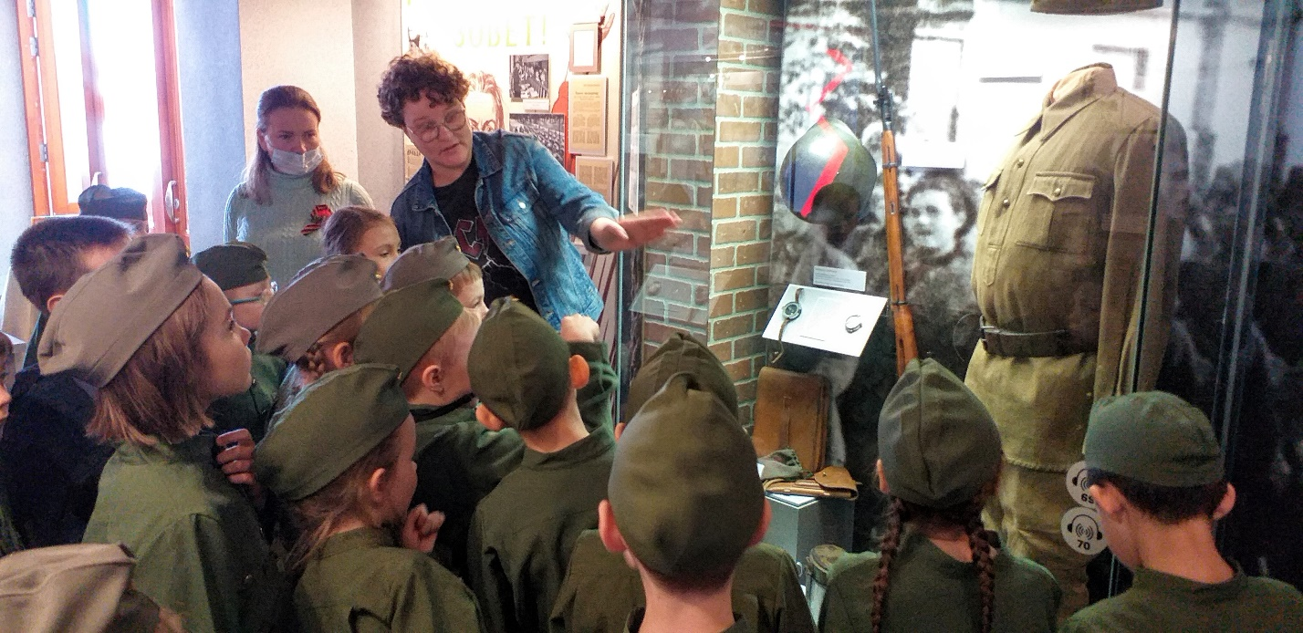
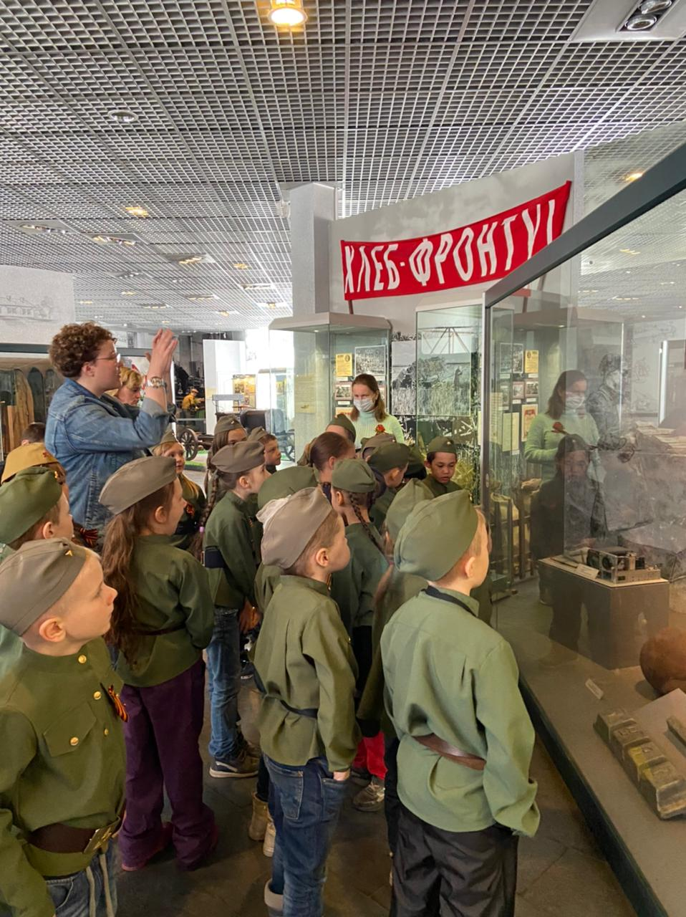
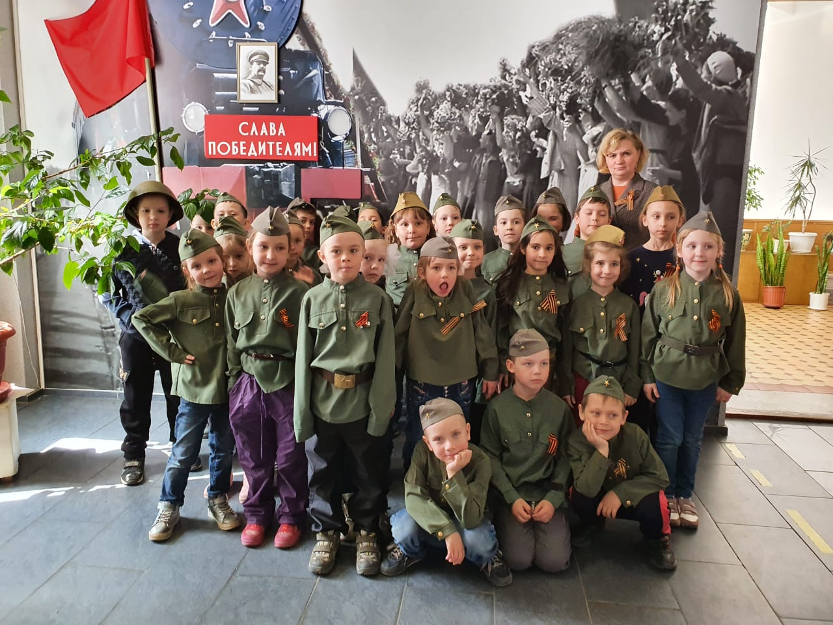

6.Торжественный митинг «Бессмертный полк», акция «Сад памяти».
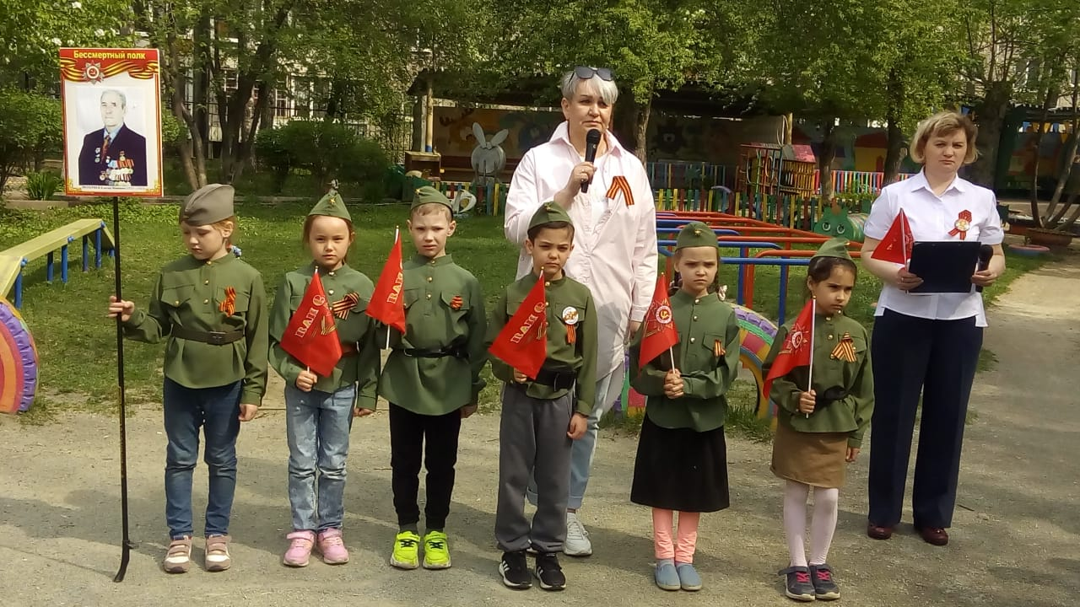

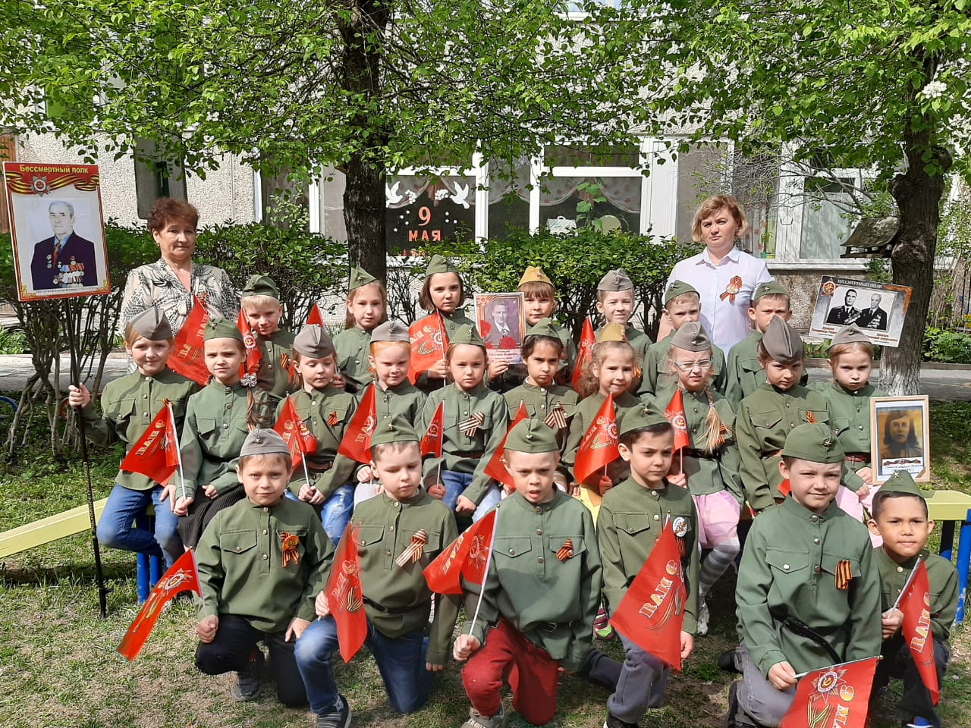
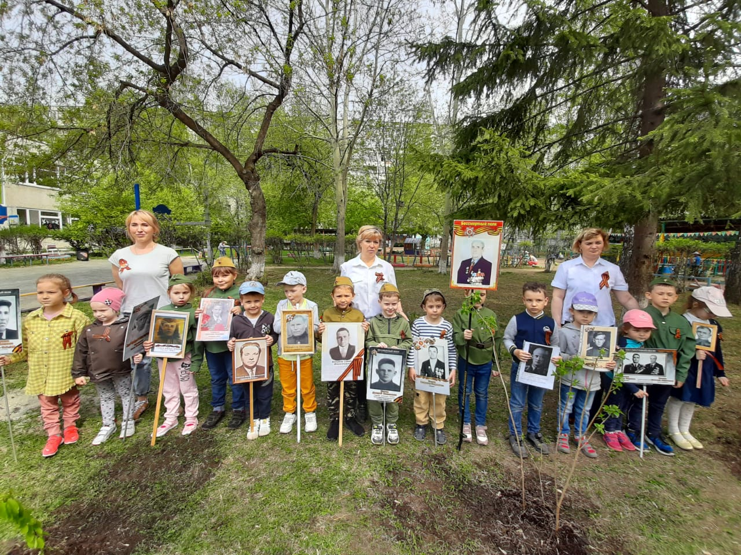
7. Литературные чтения, посвященные героям ВОВ, Дню Победы, (Приложение 2)
8.Проведение совместной деятельности – игра «ЗАРНИЦА».
Интеграция образовательных областей ОО «Физическое развитие», «Художественно-эстетическое развитие», «Речевое развитие», «Познавательное развитие», «Социально-коммуникативное развитие».
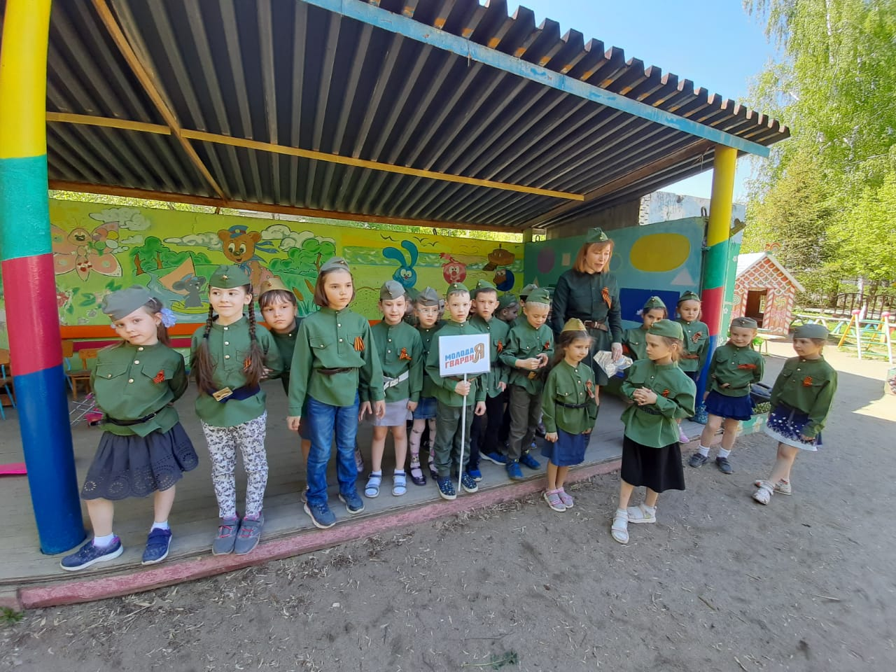
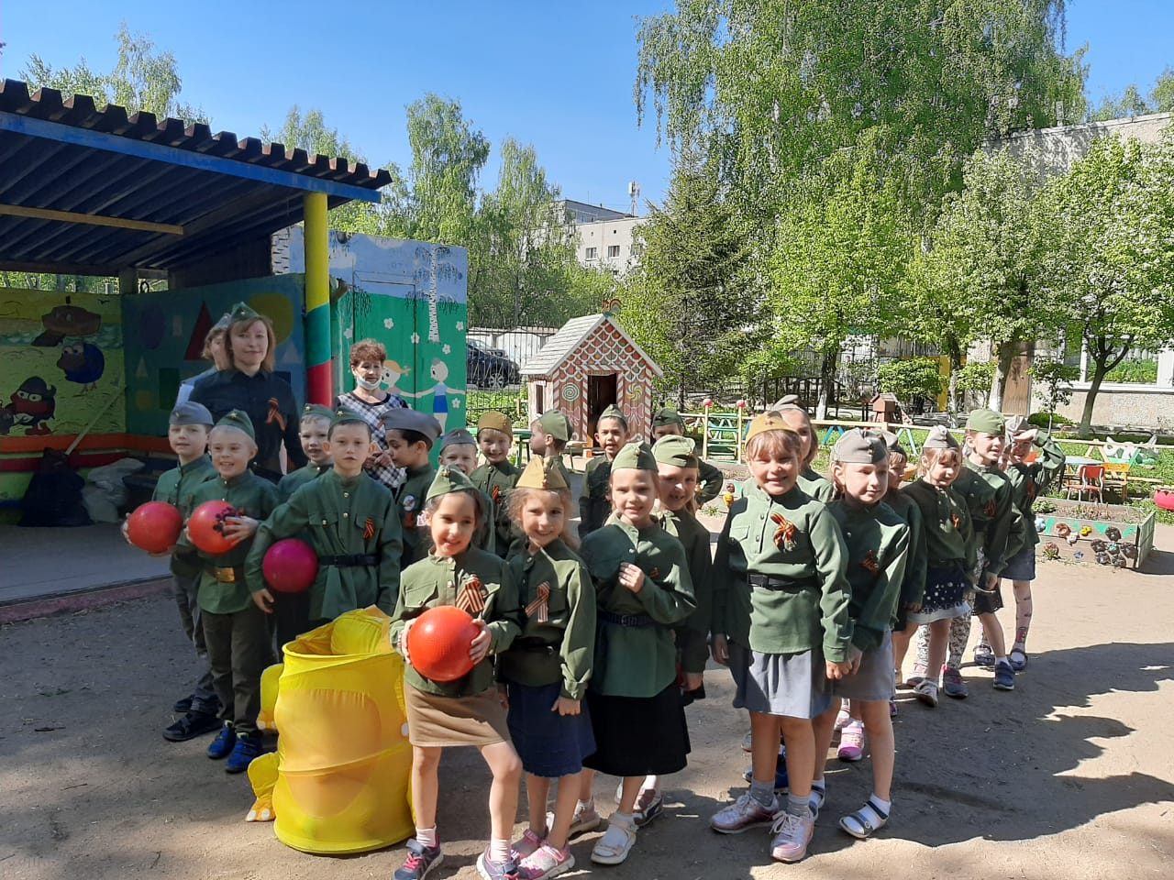
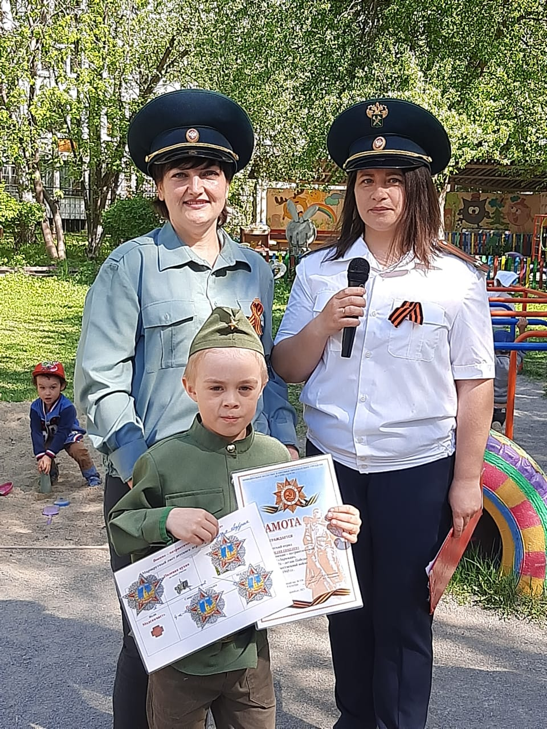
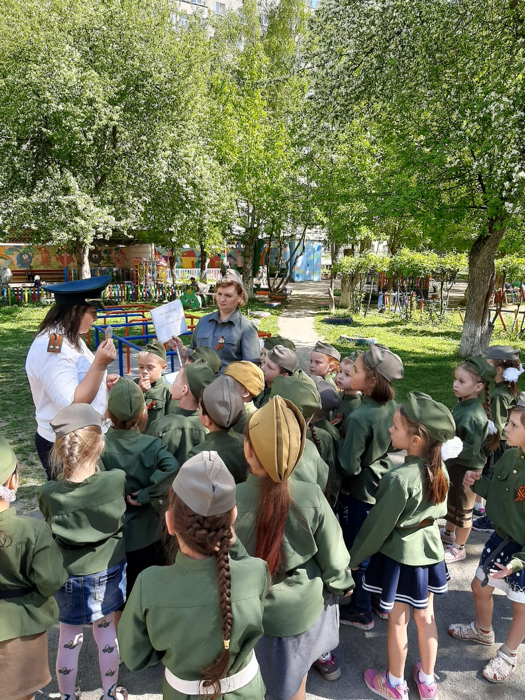
Литературные чтения, посвященные Дню Победы.
Здравствуйте дорогие ребята.
Здравствуйте уважаемые взрослые.
Есть в нашей жизни такие даты над которыми время невластно. Ежегодно в мае наш народ вспоминает грозные годы войны, чтит память павших и славит тех, кто еще жив.
В этом году особенная дата – 9 мая наша страна празднует 76 – летие со Дня Победы в Великой отечественной войне.
Сегодня мы пригласили вас на литературные чтения, где прозвучат стихи и песни о ВОВ, о тех людях – героях, которые в грозные годы войны были образцами смелости и мужества.
Давайте вспомним все как было. СЛАЙД
«Великая война» И.Ващенко стихотворение прочитает Кирилл Козырь
Была война в сороковых,
Там на смерть дрались за свободу,
За то, чтоб не было невзгоды,
За то, чтоб не было войны.
На минах танки подрывались,
Солдаты на смерть там сражались.
И в восемнадцать лет свои,
За нас отдали жизнь они.
То, что случилось, не забудем,
И до конца мы помнить будем
Про подвиг тот в сороковых,
Про тех, кого уж нет в живых.
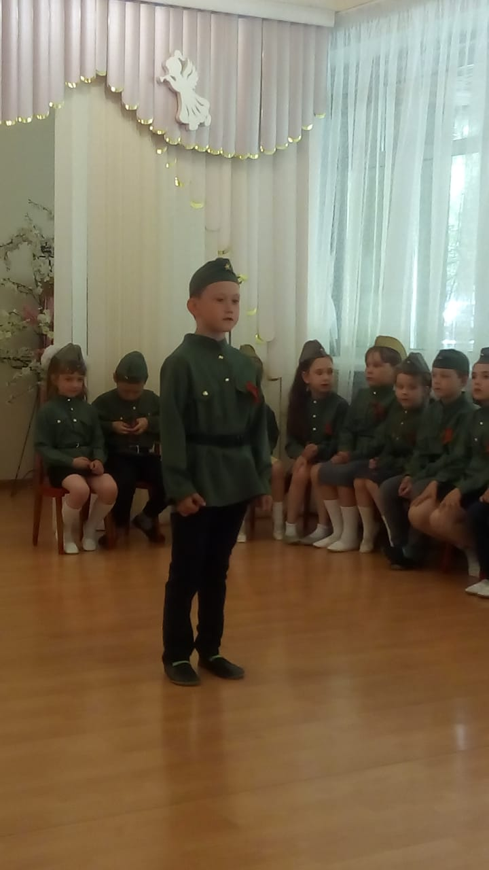
Путь к победе был трудным и долгим. Вся наша огромная страна поднялась на борьбу с врагом. СЛАЙД
Шла война, а в тылу оставались дети. женщины и старики, которые работали, чтобы приблизить победу. Для победы надо было много оружия, снаряды, танки, военная техника, в колхозах работали выращивали хлеб, потому что воинам нужны были силы для сражений. Сейчас Максим прочтет стихотворение о тех как говорят ковали орудие Победы. На заводах днем и ночью по 12 часов работали не отходя от станка.
Максим Ш. прочтет нам стихотворение « Мальчишки». Автор Силкина
Они из того, довоенного детства,
Мальчишки суровой военной поры.
И горечь утрат им досталось в наследство,
И вмиг повзрослели ребята мои.
В пальтишках коротких пришли на заводы
И там заменили ушедших отцов.
Мальчишки ,мальчишки, военного года
Стояли в цехах, у токарных станков,
Подставив «трибунку», чтоб было удобно,
Убрав под берет непослушный вихор,
Точили детали, и старшим подобно,
Приблизить Победу был каждый готов.
Недетским трудом норму вы выполняли
И лучшей наградой бывала порой
Тарелочка супа, и мыло давали,
И порция хлеба с довеском -мукой.
Теперь вы седые. И всё прожитое
Так бережно в сердце храните своём
Мальчишки, мои дорогие! Не скроешь.
Пусть внуки узнают о времени том.
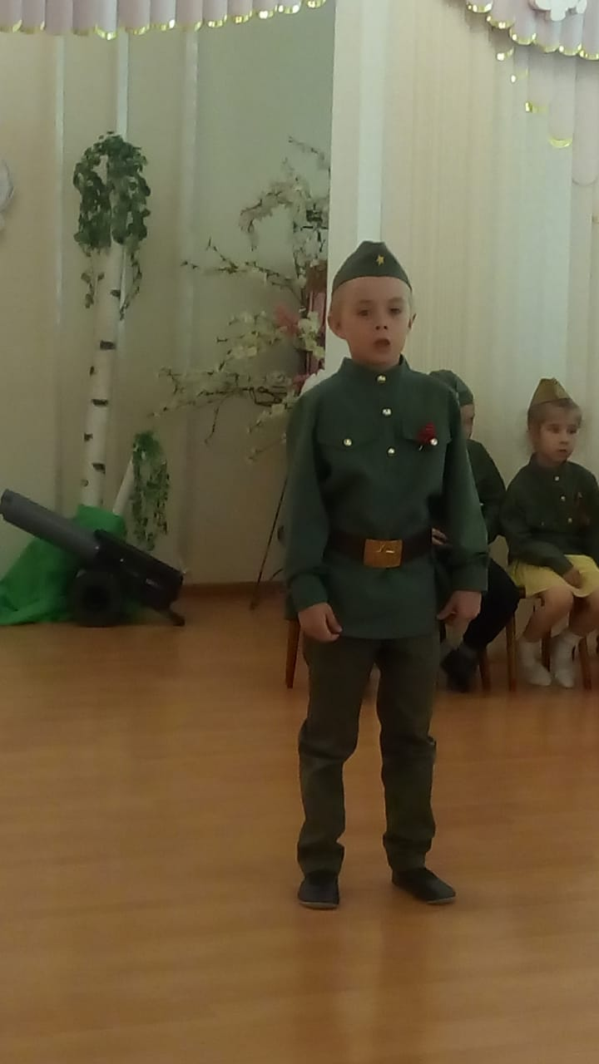
В тяжелые дни войны для нашей Родины каждый день на фронте и в тылу – был подвигом, проявлением беспредельного мужества и стойкости людей.
СЛАЙД И вот на таком танке сражались наши бойцы.
Арина «РАССКАЖИ-КА, ПЕСЕНКА-ПОДРУГА...» Ласкин
Расскажи-ка, песенка-подруга,
Как дерутся с черною ордой
Три танкиста, три веселых друга,
Экипаж машины боевой.
Не дают они немецким танкам
Темной ночью в тыл пробраться к нам.
Без пощады бьют фашистов с фланга,
Угощают крепко по зубам.
Не одну немецкую гадюку
Укротили в схватке огневой
Три танкиста, три веселых друга,
Экипаж машины боевой.
Под огнем, горя святою местью,
Шел их танк на целый батальон,
И за подвиг доблести и чести
Экипаж отважных награжден.
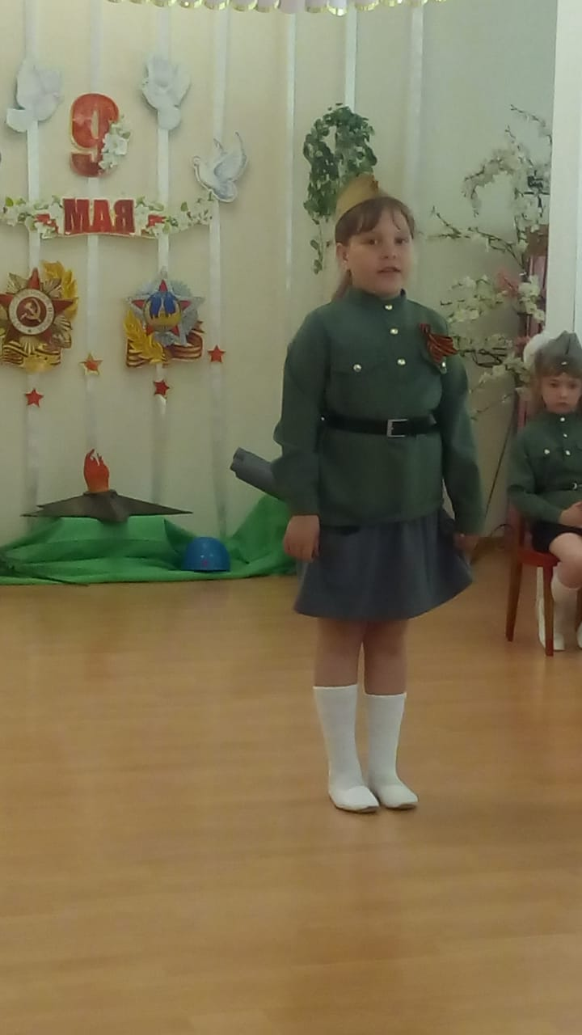
СЛАЙД Оружие победы.
Не только на танках воевали, артиллерия участвовала в боях, знаменитая «Катюша» летчики, подводники.
СЛАЙД Шла война, а жизнь продолжалась. Дома солдат ждали матери, жены, дети. Они писали на фронт письма и с нетерпением ждали ответа – весточки с фронта.
Стихотворение К.Симонова «Жди меня» прочтут Юля Потеряева и Артем Порубенко
Жди меня, и я вернусь.
Только очень жди,
Жди, когда наводят грусть
Желтые дожди,
Жди, когда снега метут,
Жди, когда жара,
Жди, когда других не ждут,
Позабыв вчера.
Жди, когда из дальних мест
Писем не придет,
Жди, когда уж надоест
Всем, кто вместе ждет.
Жди меня, и я вернусь,
Всем смертям назло.
Кто не ждал меня, тот пусть
Скажет: — Повезло.
Не понять, не ждавшим им,
Как среди огня
Ожиданием своим
Ты спасла меня.
Как я выжил, будем знать
Только мы с тобой, -
Просто ты умела ждать,
Как никто другой. 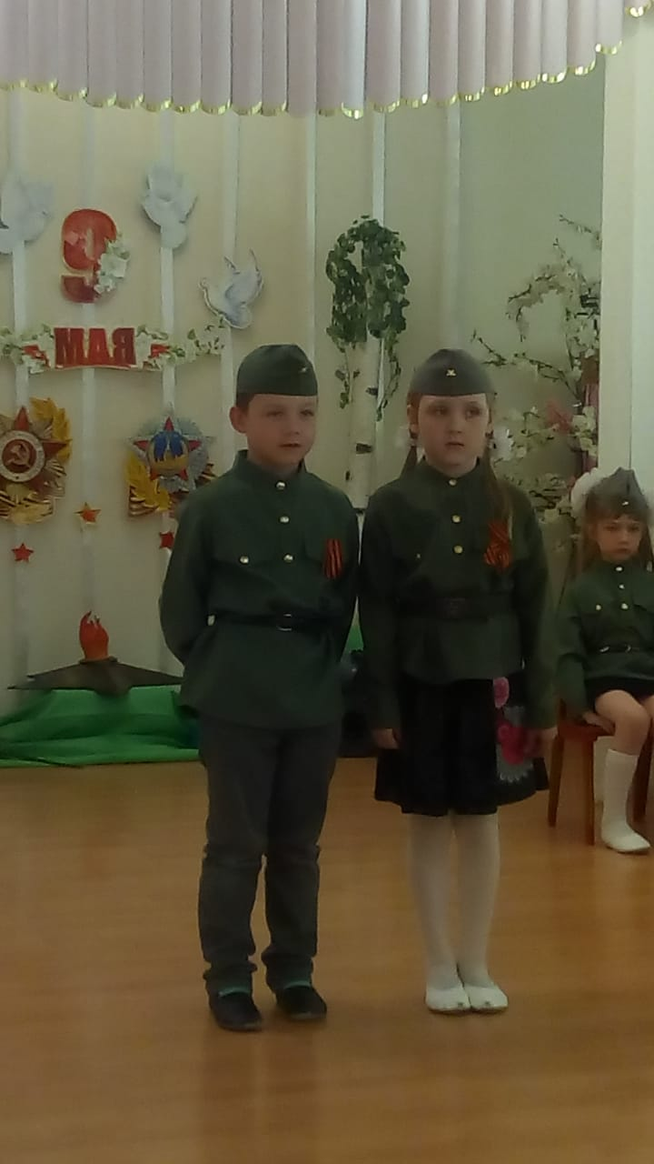
Каждому солдату защищавшему нашу Родину в годы войны очень важно было знать, что тебя ждут и помнят твои близкие и родные. И многим это помогло выстоять и и выжить.
СЛАЙД Фронтовой треугольник.
Во многих семьях сохранились солдатские треугольники – письма, которые присылали отцы и братья с фронта.
Кроме писем – поддержек к солдатам на фронт приезжали, рискуя своей жизнью артисты, для того чтобы поднять боевое настроение и дух солдат, отважно защищавших нашу Родину.
Предлагаю исполнить «Попурри песен военных лет»
И вот настал этот долгожданный день. Май 1945 года, когда закончилась эта война, которая длилась долгих 4 года. В Берлине был подписан акт о безоговорочной капитуляции нацистской Германии. И вот эта долгожданная Победа.
СЛАЙД День Победы в 1945 году. Наши солдаты радуются этому долгожданному событию и был воодружен флаг на крыше здания рейхстага в Берлине военнослужащими. Флаг Победы.
Стихотворение «Красное знамя» прочитает Настя Ваганова
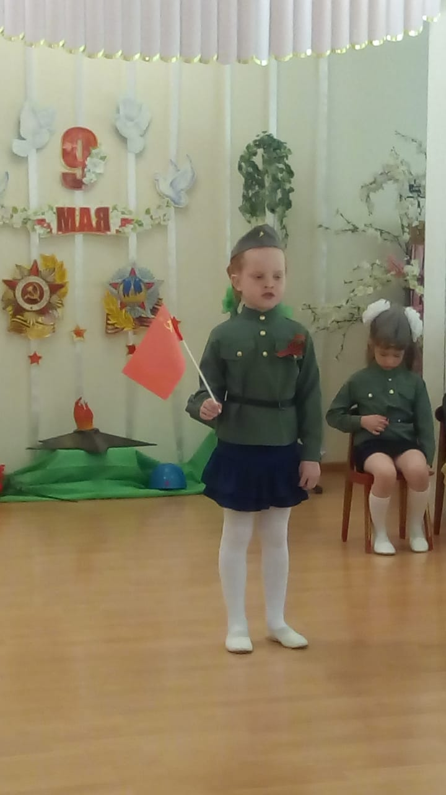

Стихотворение «День Победы» прочитает Вероника Кузнецова
Автор Л.Зимина
Весной, весной – в начале мая
Гремят салюты над страной
Мы преклоняемся пред теми –
Кто отдал жизнь за нас с тобой.
Кто каждый день – четыре года
К нам этот праздник приближал –
Взамен – одну победу ждал…
Вот, наконец, она пришла –
Всем мир и радость принесла!
Не все с войны той возвратились,
Иные – обрекли покой
Чтоб в мире жили мы с тобой!
Кира Мельникова и Леонид Прохоров прочтут стихотворение
«Что такое День Победы?» А.Усачев
Что такое День Победы?
Это утренний парад:
Едут танки и ракеты,
Марширует строй солдат.
Что такое День Победы?
Это праздничный салют:
Фейерверк взлетает в небо,
Рассыпаясь там и тут.
Что такое День Победы?
Это песни за столом,
Это речи и беседы,
Это дедушкин альбом.
Это фрукты и конфеты,
Это запахи весны…
Что такое День Победы –
Это значит – нет войны.
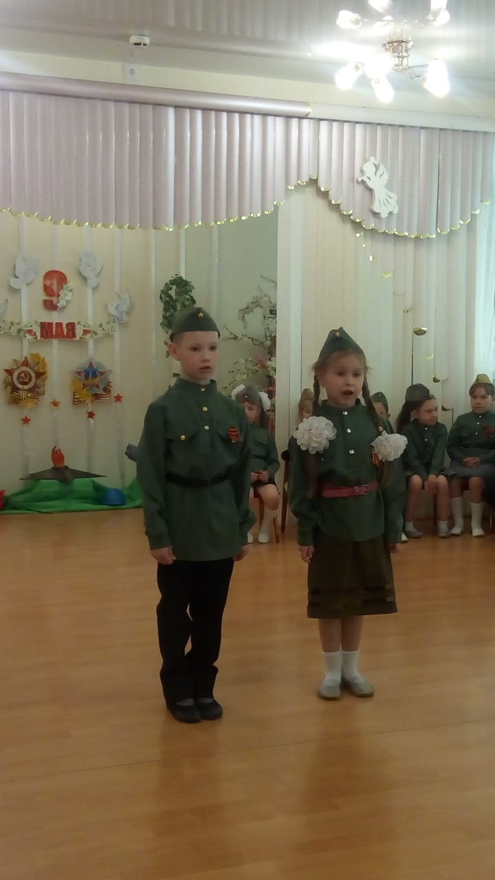
День Победы принес нашему народу мир, а детям спокойное, счастливое детство.
СЛАЙД День Победы. День Победы в наши дни – это праздничный военный парад, это акция «Бессмертный полк», это возложение цветов к памятникам погибших солдат, это праздничный концерт, поздравление ветеранов с Днем Победы.
СЛАЙД День Победы. Ветераны.
Костя П. прочитает стихотворение «Приходят к дедушке друзья» автор В. Степанов
Приходят к дедушке друзья,
Приходят в День Победы.
Люблю подолгу слушать я
Их песни и беседы.
Я не прошу их повторять
Рассказов сокровенных:
Ведь повторять – опять терять
Товарищей военных,
Которых ищут до сих пор
Награды боевые.
Один сержант, другой майор,
А больше – рядовые.
Я знаю: Трудно каждый год
Рассказывать сначала
О том, как армия вперед
С надеждою шагала.
О том, какая там пальба,
Как в сердце метят пули…
— Судьба, — вздохнут они, —
Судьба! А помнишь, как в июле?
Я молча рядышком сижу,
Но, кажется порою,
Что это я в прицел гляжу,
Что я готовлюсь к бою.
Что те, кто письма пишут мне,
Уже не ждут ответа.
Что даже лето на войне –
Совсем другое лето.
Приходят к дедушке друзья
Отпраздновать Победу.
Все меньше их,
Но верю я: они опять приедут.
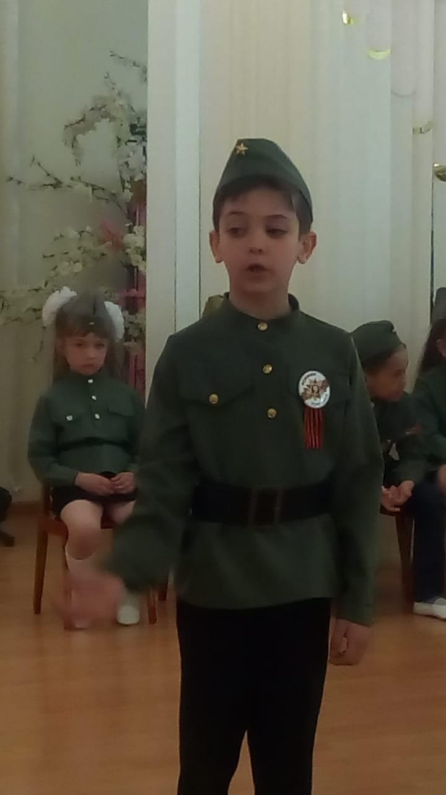
Многие воины, солдаты не вернулись с полей сражений. Но память всегда будет жить в наших сердцах.
Лиза Конева прочтет стихотворение «Здесь похоронен красноармеец» автор М.Исаковский
Куда б ни шел, ни ехал ты,
Но здесь остановись,
Могиле этой дорогой
Всем сердцем поклонись.
Кто б ни был ты — рыбак, шахтер,
Ученый иль пастух,-
Навек запомни: здесь лежит
Твой самый лучший друг. И для тебя и для меня
Он сделал все, что мог. Себя в бою не пожалел, а Родину сберег.
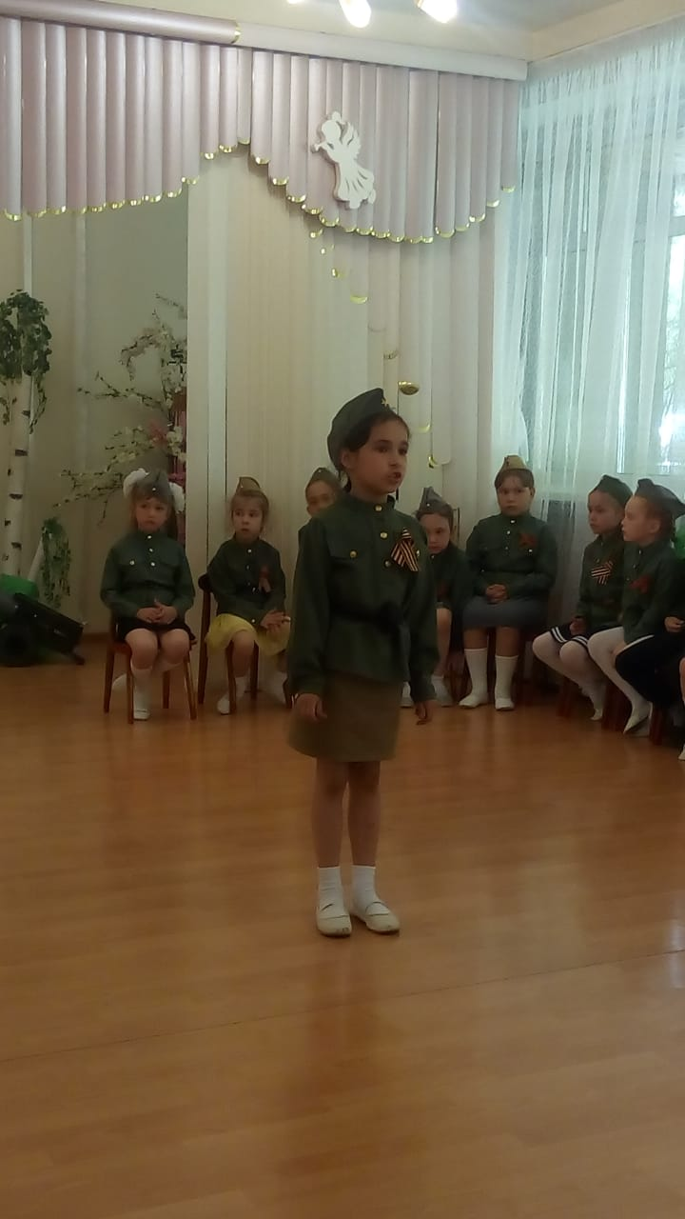
Ребята, я знаю, что многие из вас были у вечного огня, а другие обязательно сходят.
СЛАЙД с заставкой Вечного огня.
Вечный огонь горит в память о погибших во время Великой Отечественной Войны солдат. Он вызывает у людей особые чувства и воспоминания. Вечный огонь – это людских огонь судеб.
Ребята, давайте минутой молчания почтим память всех героев, павших за мир и счастье на земле.
На минуту встаньте, дети, в память всех не пришедших с войны.
Слайд Минута молчания.
Отрывок из поэмы Роберта Рождественского «Реквием»
Прочтут все воспитанники группы. Прошу встать.
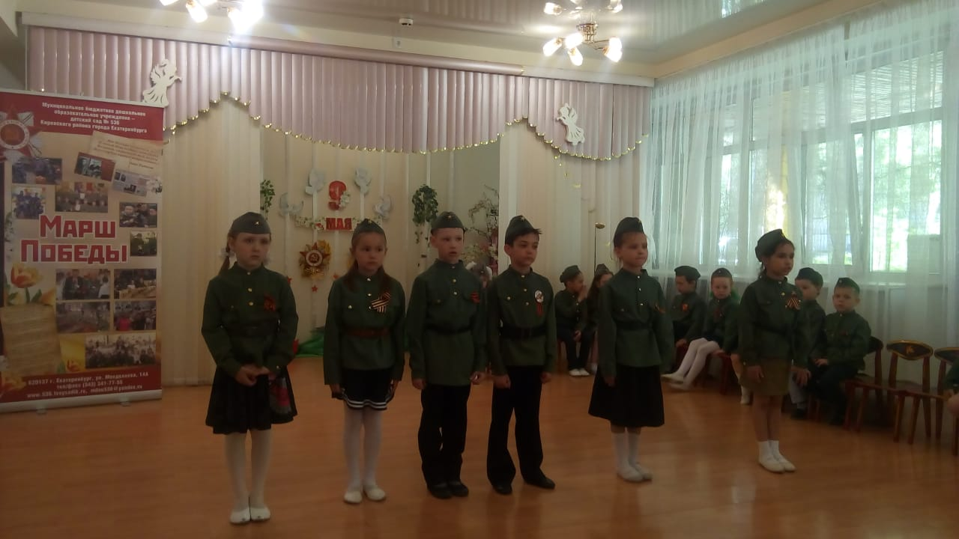
Много лет прошло со дня окончания Великой Отечественной войны. А мы можем узнать о тех событиях только из рассказов ветеранов, из книг, художественных фильмов. Мы не должны забыть этот страшный урок истории. И в наших силах сделать все чтобы это не повторилось.
Ульяна прочтет стихотворение «Мир и дружба всем нужны»
Мир и дружба всем нужны,
Мир важней всего на свете,
На земле, где нет войны,
Ночью спят спокойно дети.
Там где пушки не гремят,
В небе солнце ярко светит.
Нужен мир для всех ребят
Нужен мир на всей планете!
Вот самые главные слова – нам нужен мир.
Я знаю, что дети средней группы подготовили стихи к этому мероприятию, послушаем ребят средней группы.
Дети подготовительной группы сделали в подарок детям средней группы голубей, что означает символ мира. Пусть будет мир!
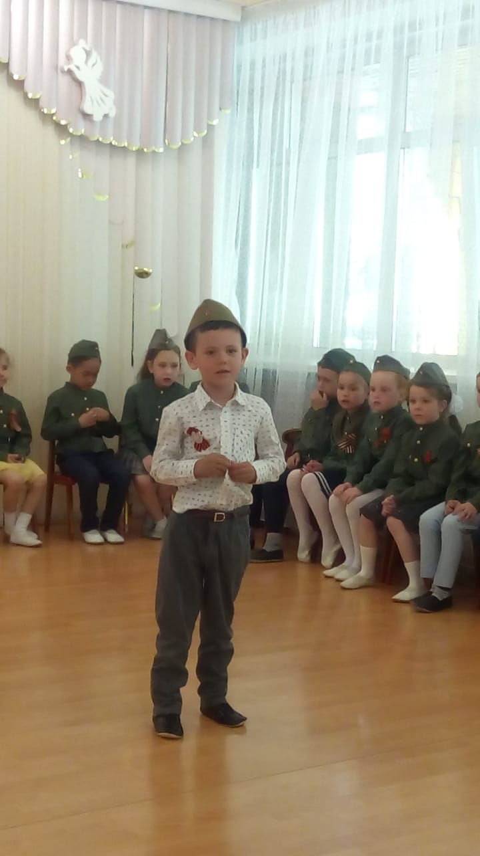

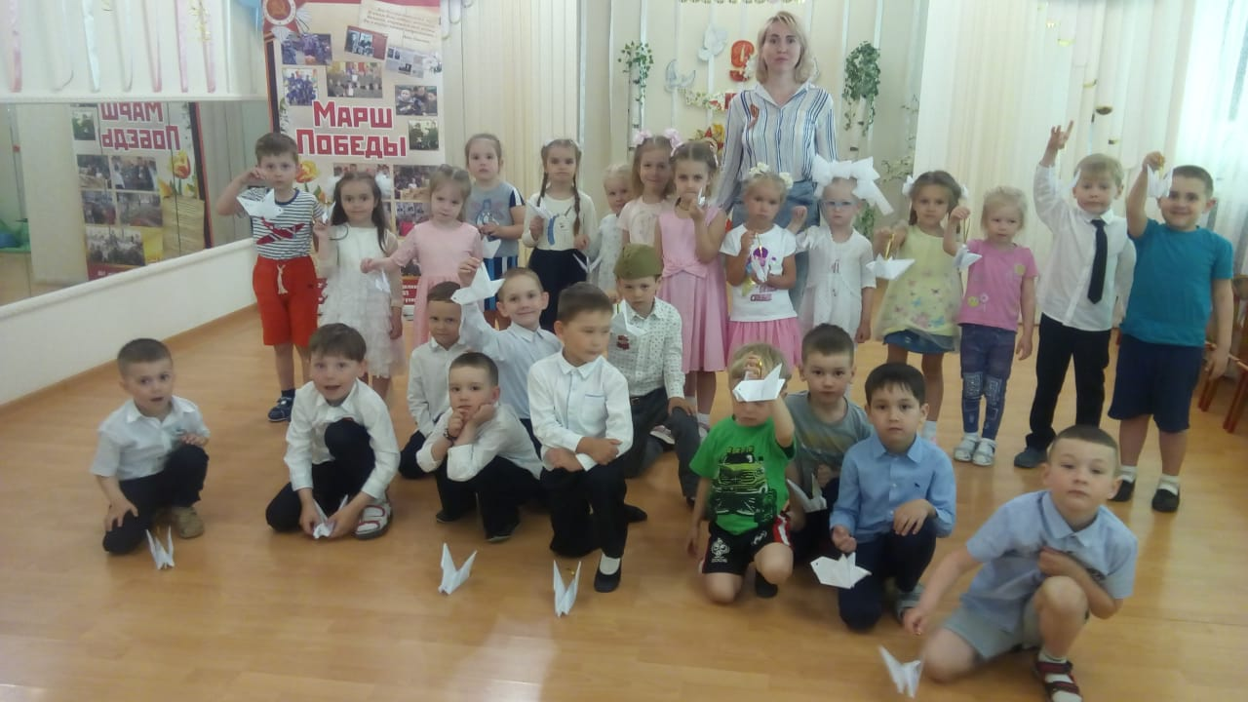
На этом наше мероприятие закончилось. Предлагаю сфотографироваться на память.
Заключительный этап:
Блиц – опрос «Что нового вы узнали о дне Победы.
Посещение памятных мест воспитанниками группы совместно с родителями. Фотоотчет для «Книги памяти».
Повысился познавательный интерес к художественной литературе по истории страны, пополнилась групповая библиотека.
Организованна выставка детского творчества.
Пополнили фотографиями «Книгу памяти».
У родителей повысилась заинтересованность в воспитании патриотических чувств у собственных детей.
Воспитатель группы повысила профессиональную компетентность.

Взаимодействие с родителями
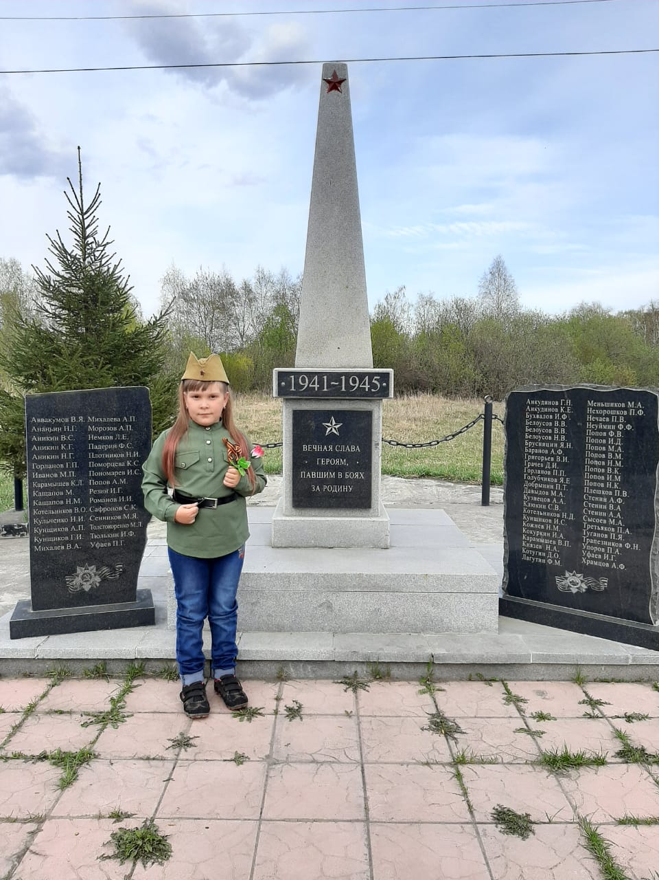

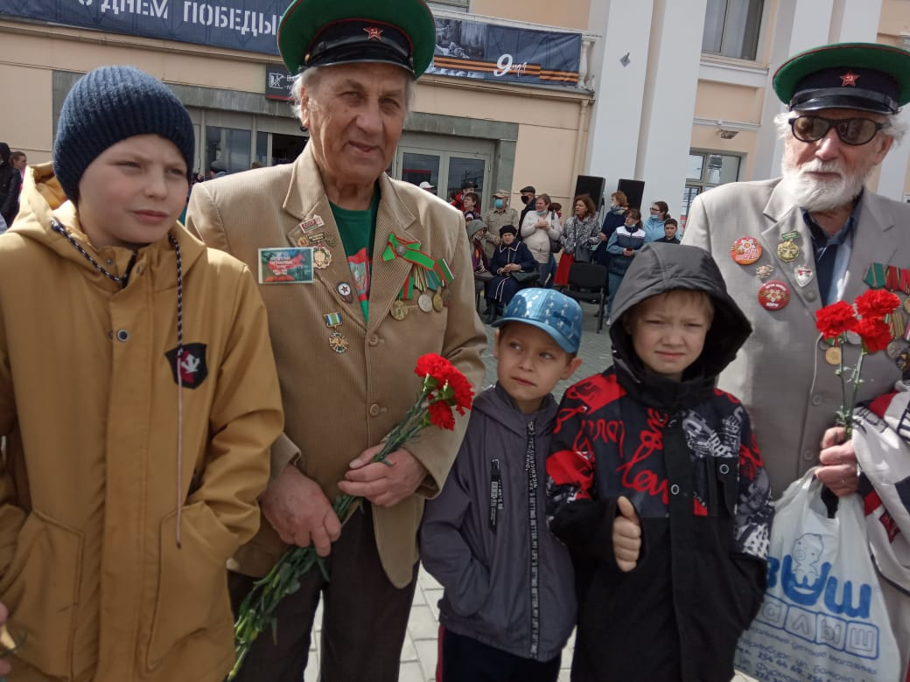
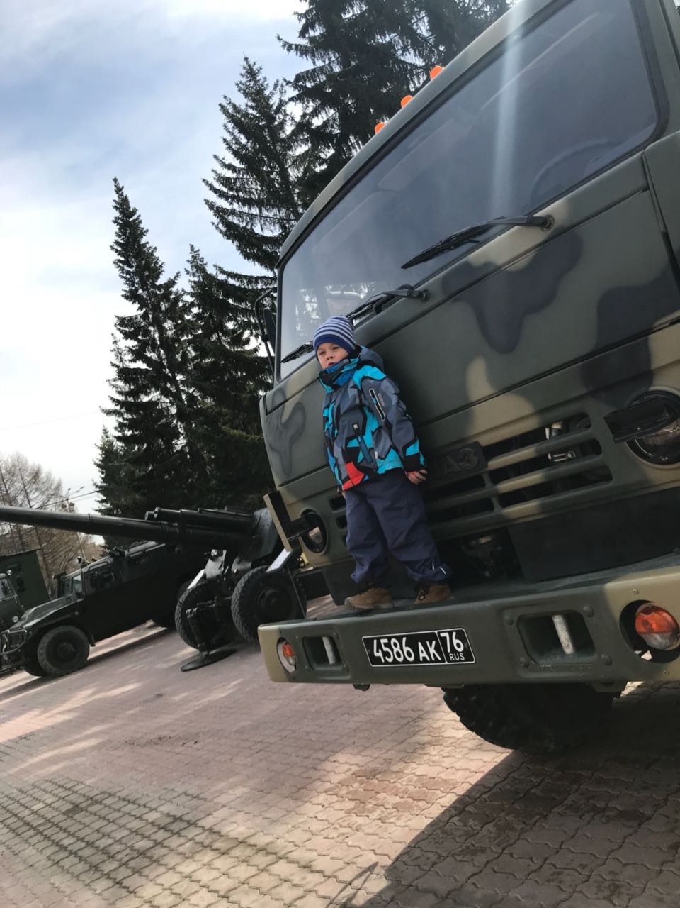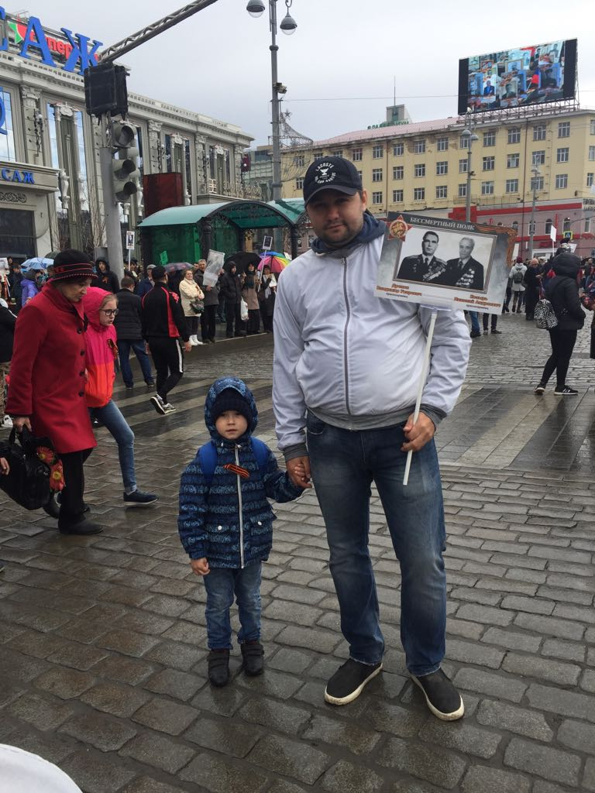
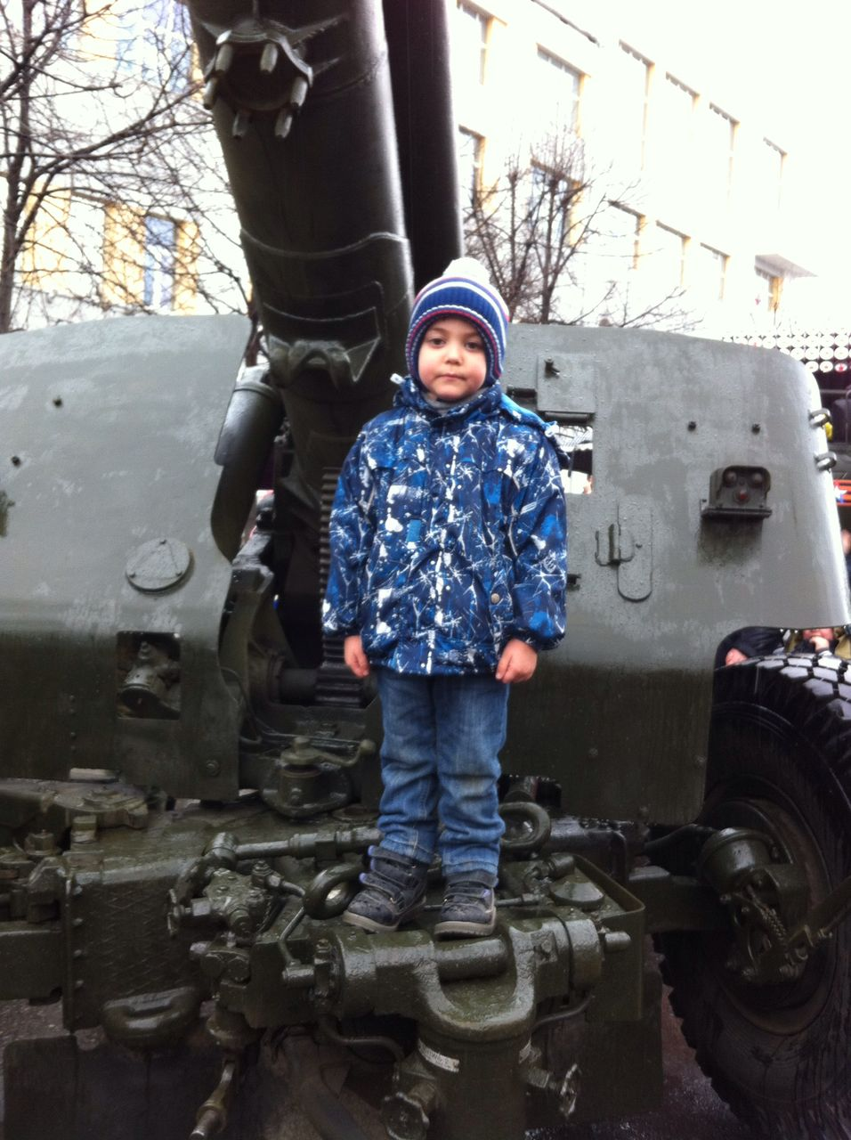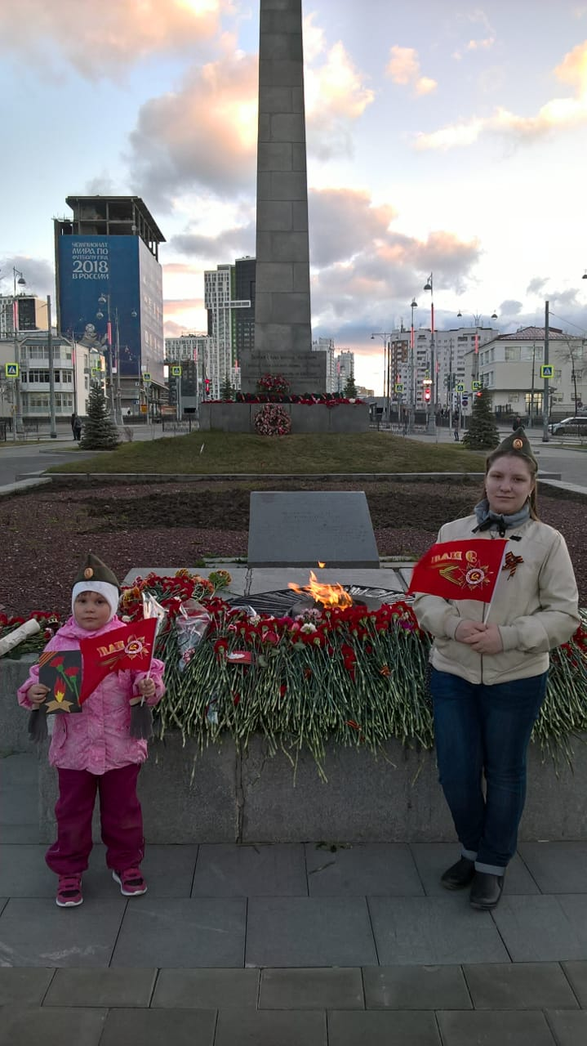
Приложение№1
Блиц – опрос детей подготовительной группы.
1. Знаешь ли ты, какой праздник отмечает наша страна 9 Мая?
2. Что случилось летом в 1941 г.
3. Что такое война?
4. Кто напал на нашу Родину? Зачем?
5. Кто встал на защиту нашей Родины?
6. Кто такие солдаты, что они делают?
7. Когда закончилась война?
8. Кто победил в этой войне?
9. Что такое парад?
10. Что такое памятник павшим воинам? Какие памятники героям ВОВ ты знаешь?
11. Как страна празднует День Победы?
12. Что рассказывают тебе родители о войне, ветеранах?
13. Тебе читают книги о ВОВ?
14. Ты смотришь фильмы о ВОВ?
15. Как ты думаешь, мы должны помнить о тех, кто не пришел с войны? Что нужно для этого?

